华中农业大学公共租赁住房项目工程总承包（EPC）项目（一期）

施
工
阶
段
审
计
报
告
（第16期）

跟踪单位：湖北宇泰工程造价咨询有限公司
项目组长：孙健
跟踪人员：吴骏 刘娟
跟踪时间：2025年7月1日-2025年7月7日
一、项目基本情况
1、建设单位：华中农业大学
2、设计单位：中信建筑设计研究总院有限公司
3、监理单位：北京东方华太建设监理有限公司
4、施工单位：中国建筑第八工程局有限公司
5、跟踪审计：湖北宇泰工程造价咨询有限公司
6、合同金额：66994500.00元
7、建筑面积：18000m2
8、开、竣工日期：计划开工日期：2025年3月15日；计划竣工日期：2026年8月17日，合同总日历天数520天。
二、上周进度施工情况（附图）
1.基坑护坡钻芯取样
2.地下室基础施工
3.地下室防水施工
4.砖胎膜施工
5.基坑外墙排水沟施工
6.抗浮锚杆锚头施工

1.基坑护坡钻芯取样
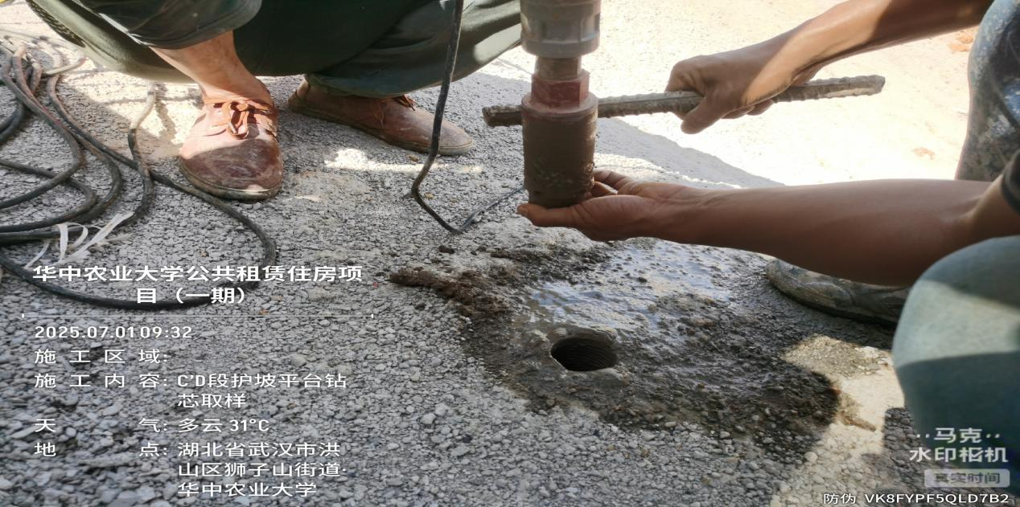

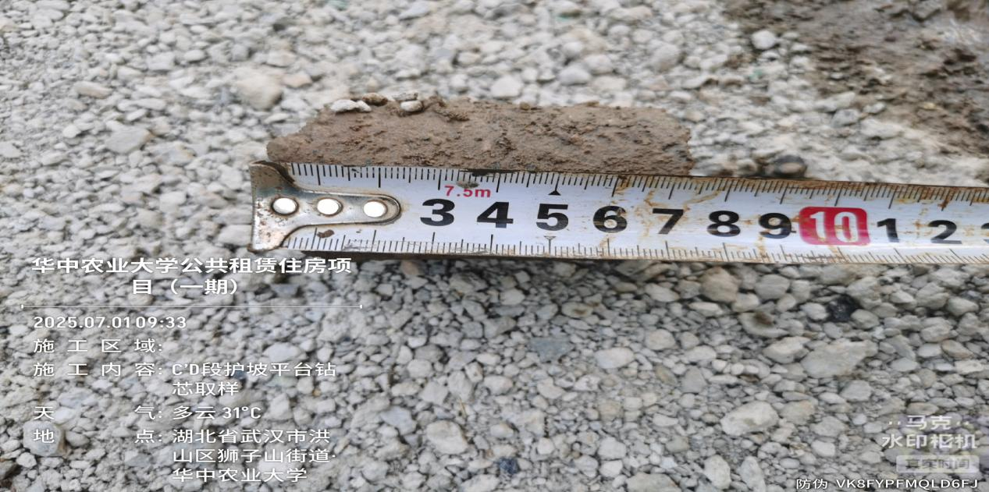

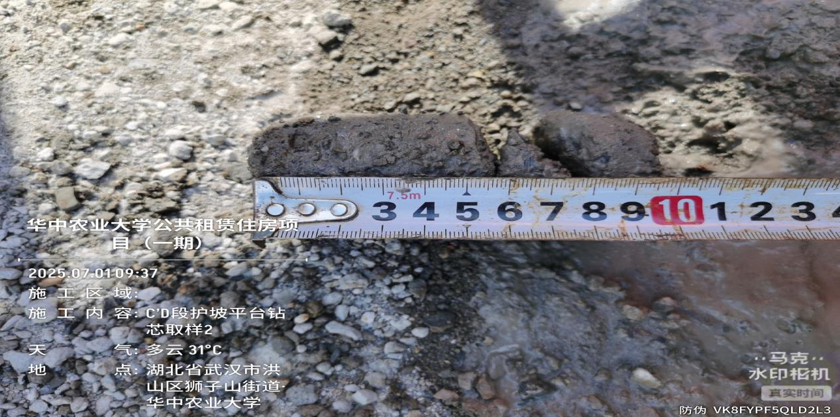
C’D段护坡平台厚度75-95mm
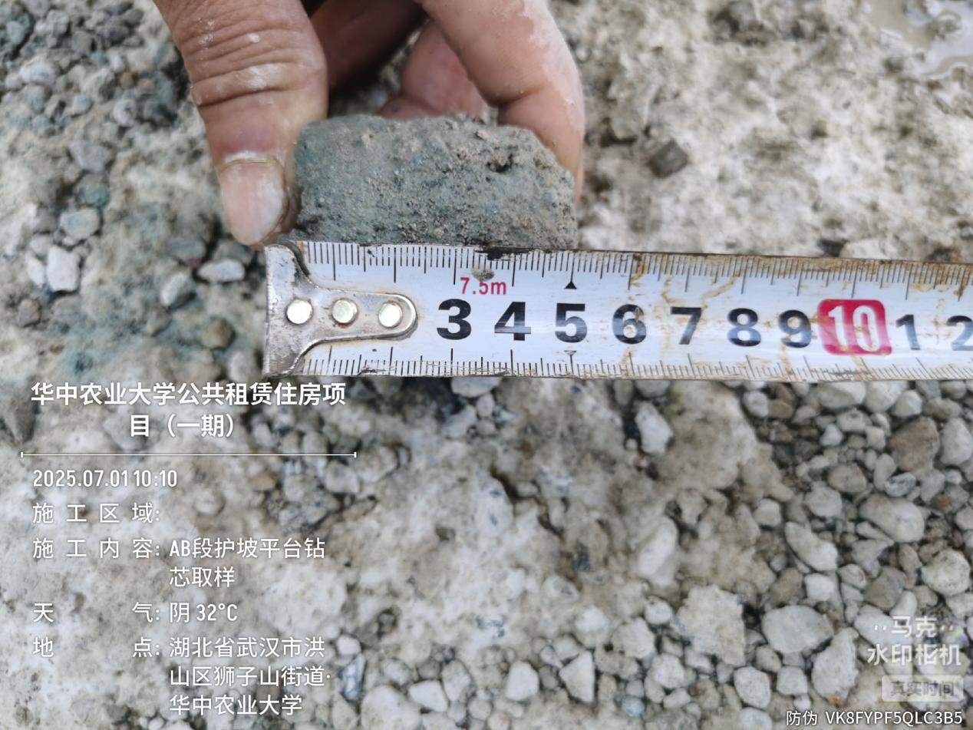

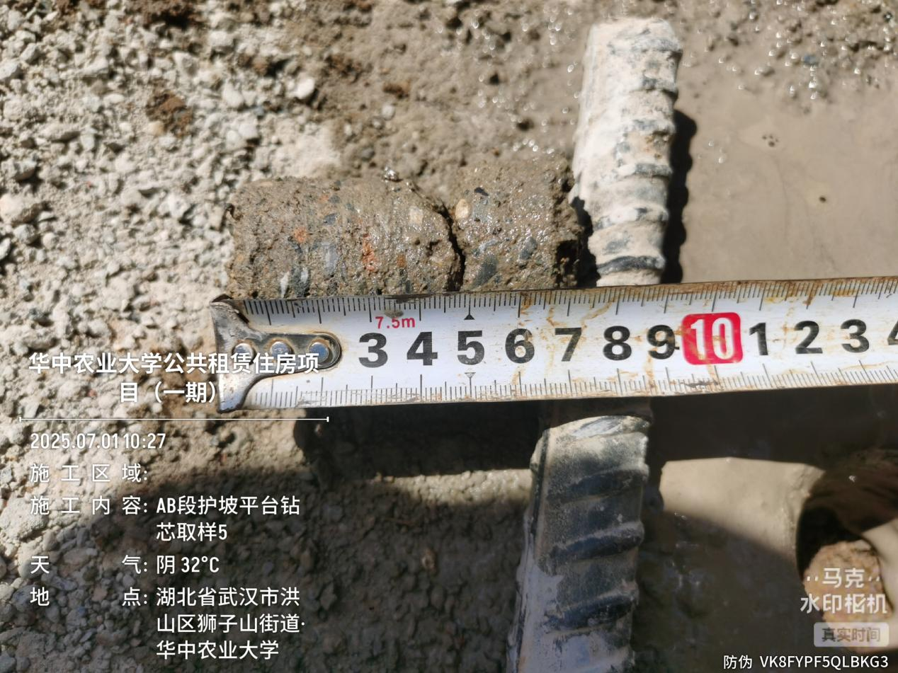
AB段2-19轴平台厚度50-70mm

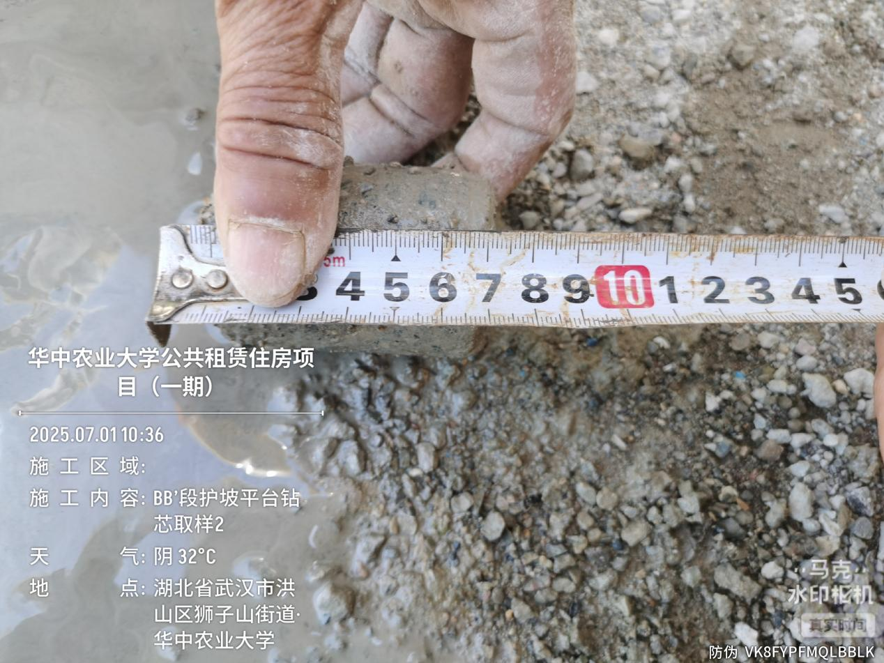

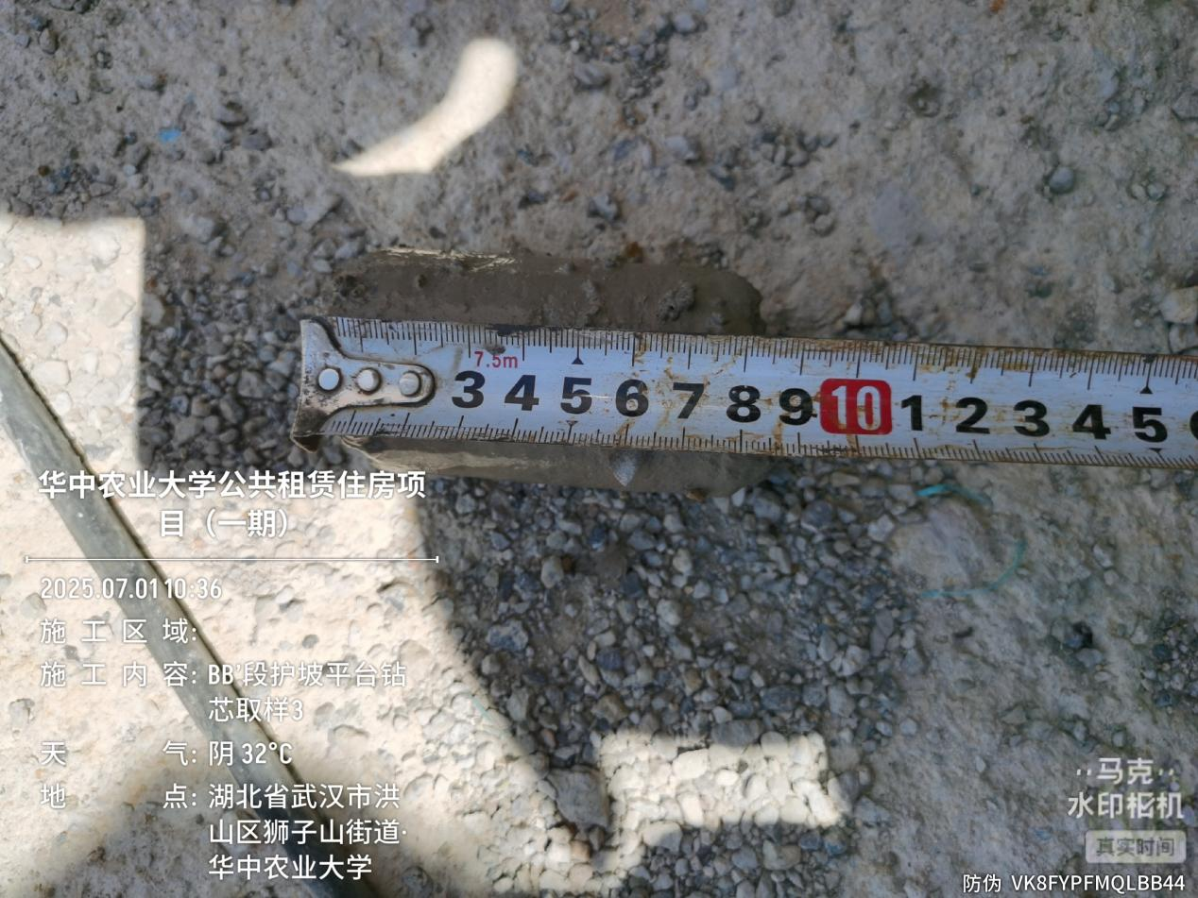
BB’段平台厚度75-85mm

2.地下室基础施工
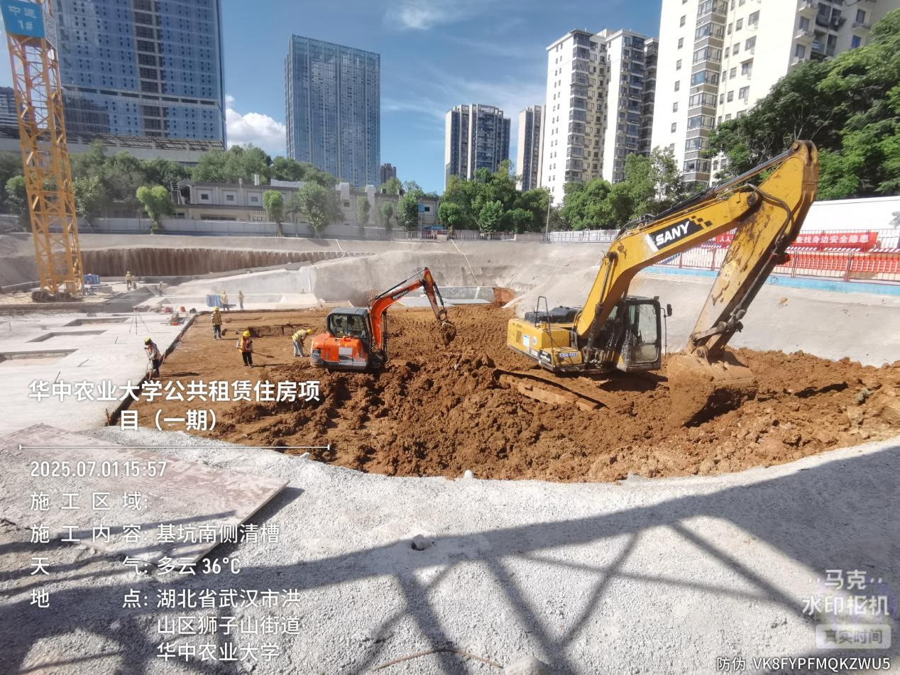

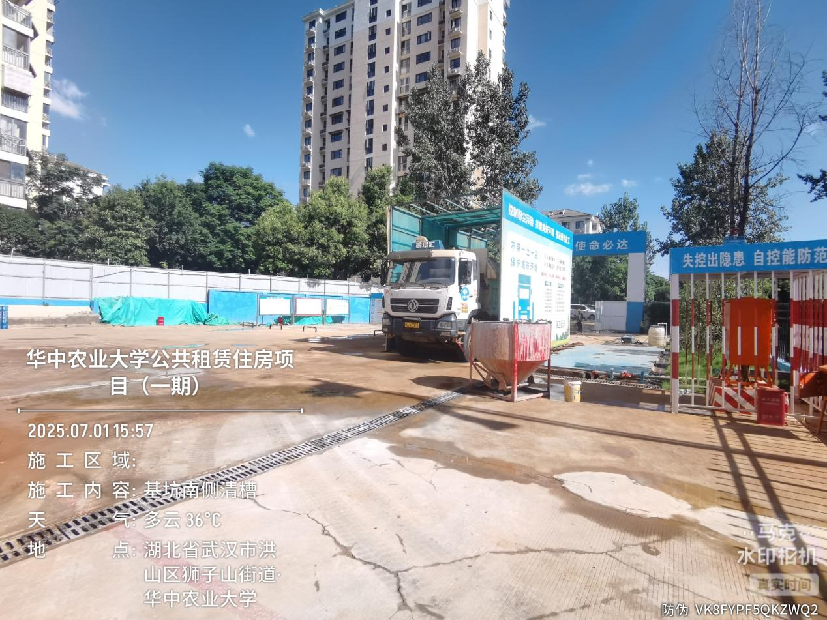
基坑南侧清槽及土方周转
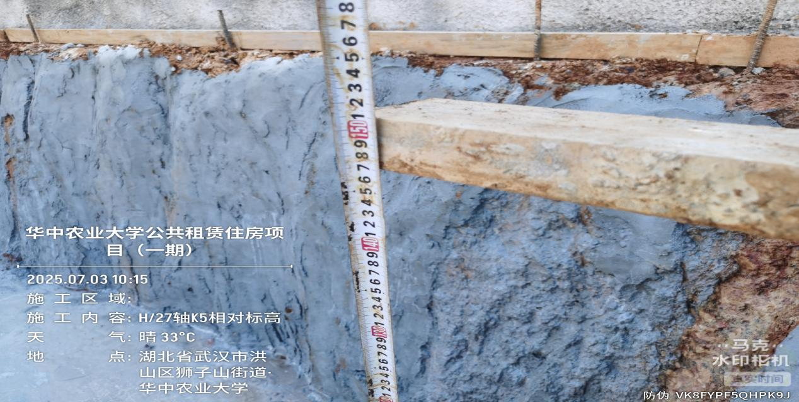
H/27轴K5沟底至沟顶相对标高为1470mm
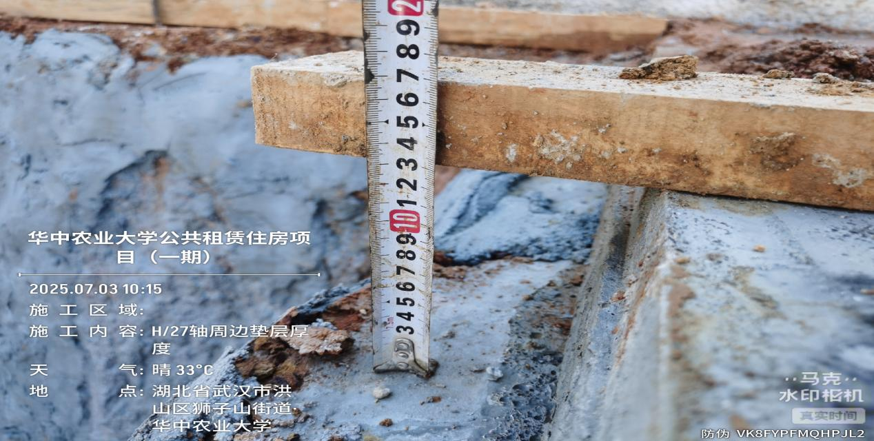
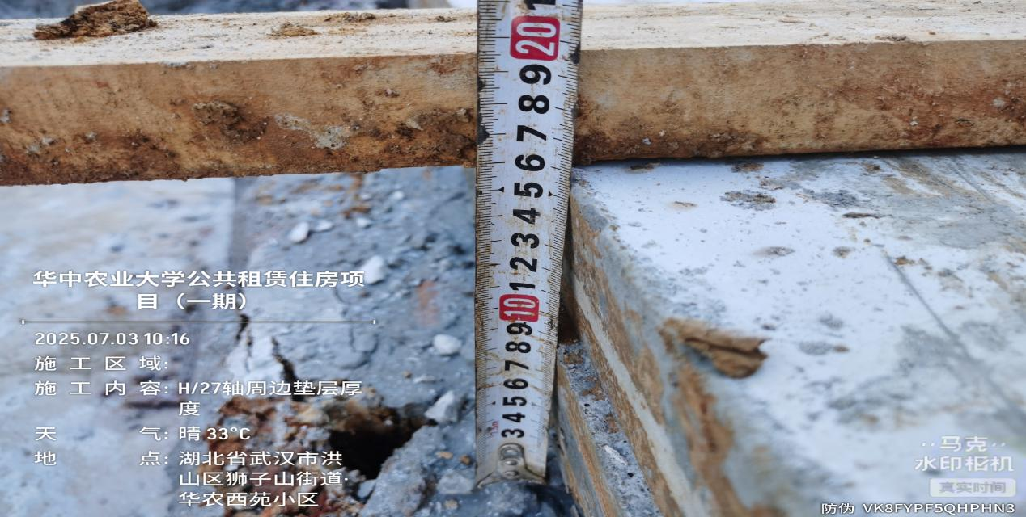
抽查H/27轴周边垫层厚度130-160mm
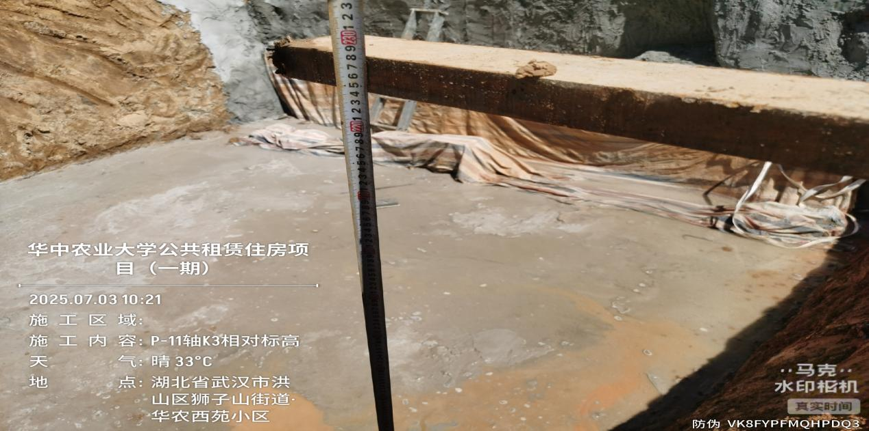
P/11轴K3沟底至沟顶相对标高为2250mm
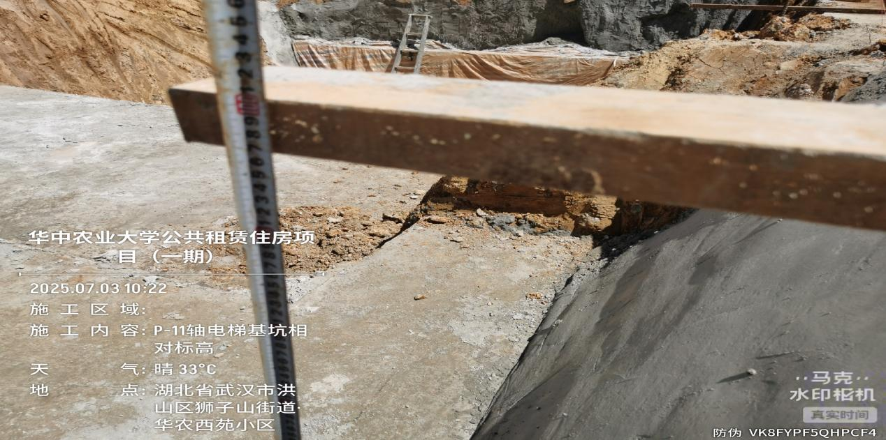
J/11轴K4沟底至沟顶相对标高为970mm
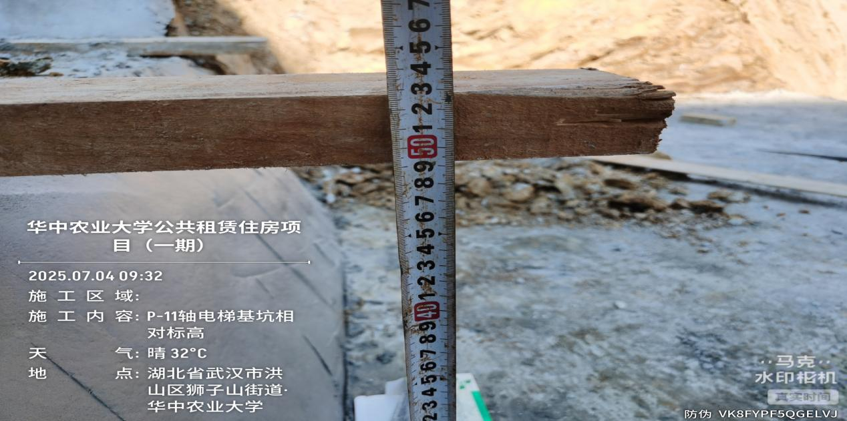
P/11轴电梯基坑底与K4坑底截相对标高495mm
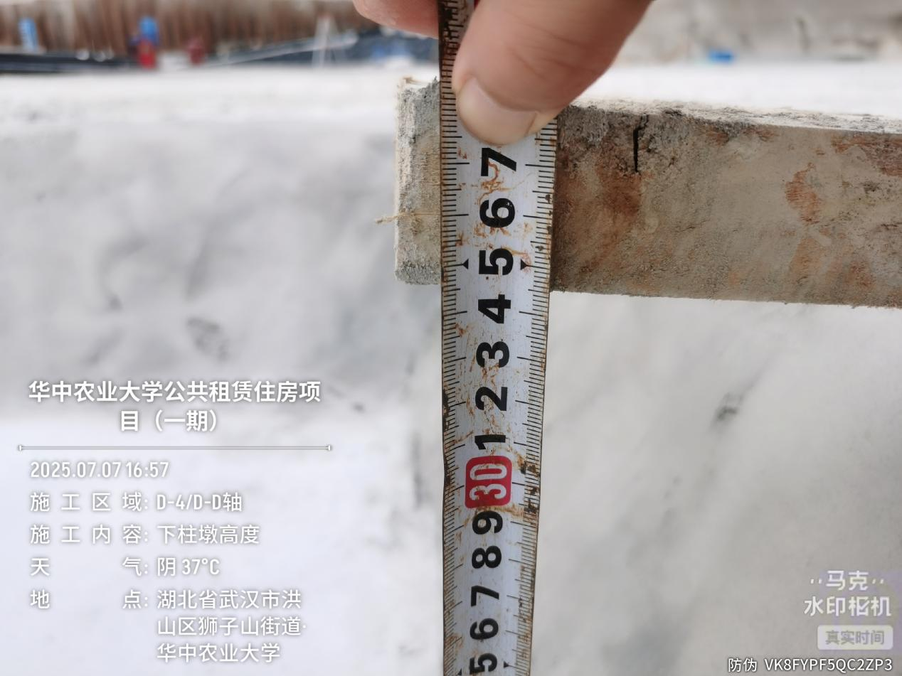
D-4/D-D轴XZD2高度340mm
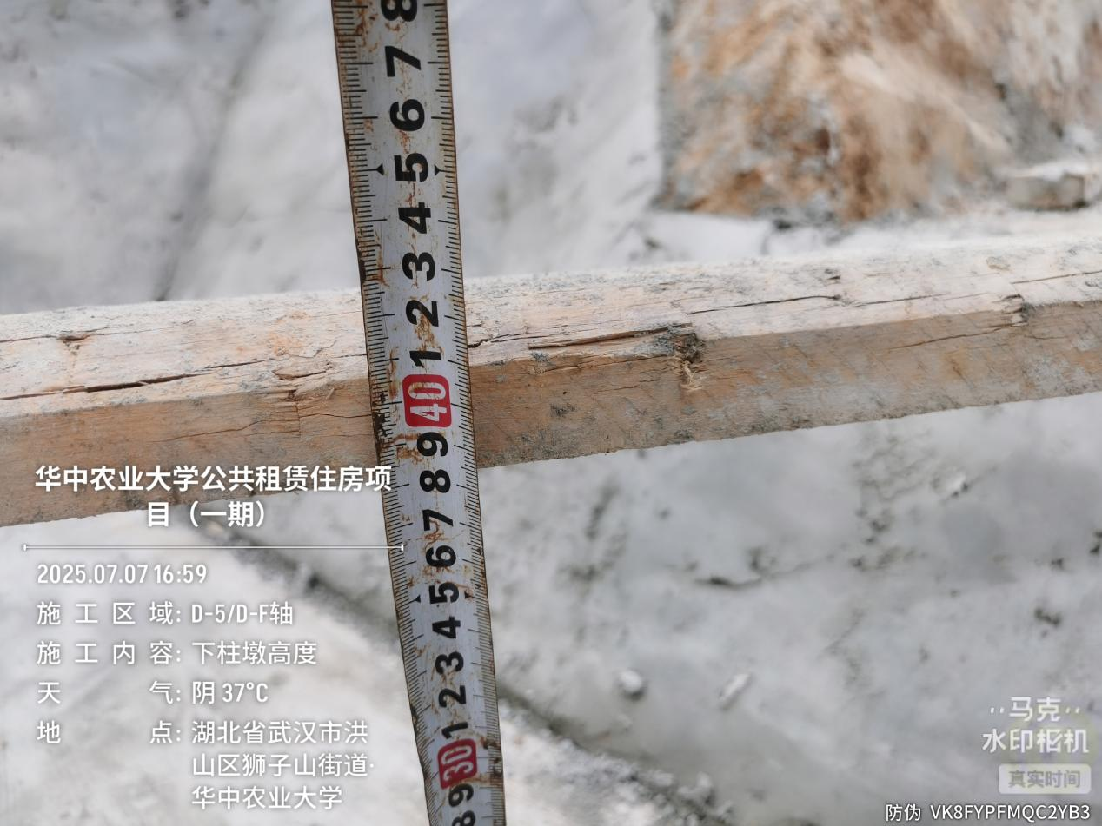
D-5/D-F轴下柱墩高度380mm
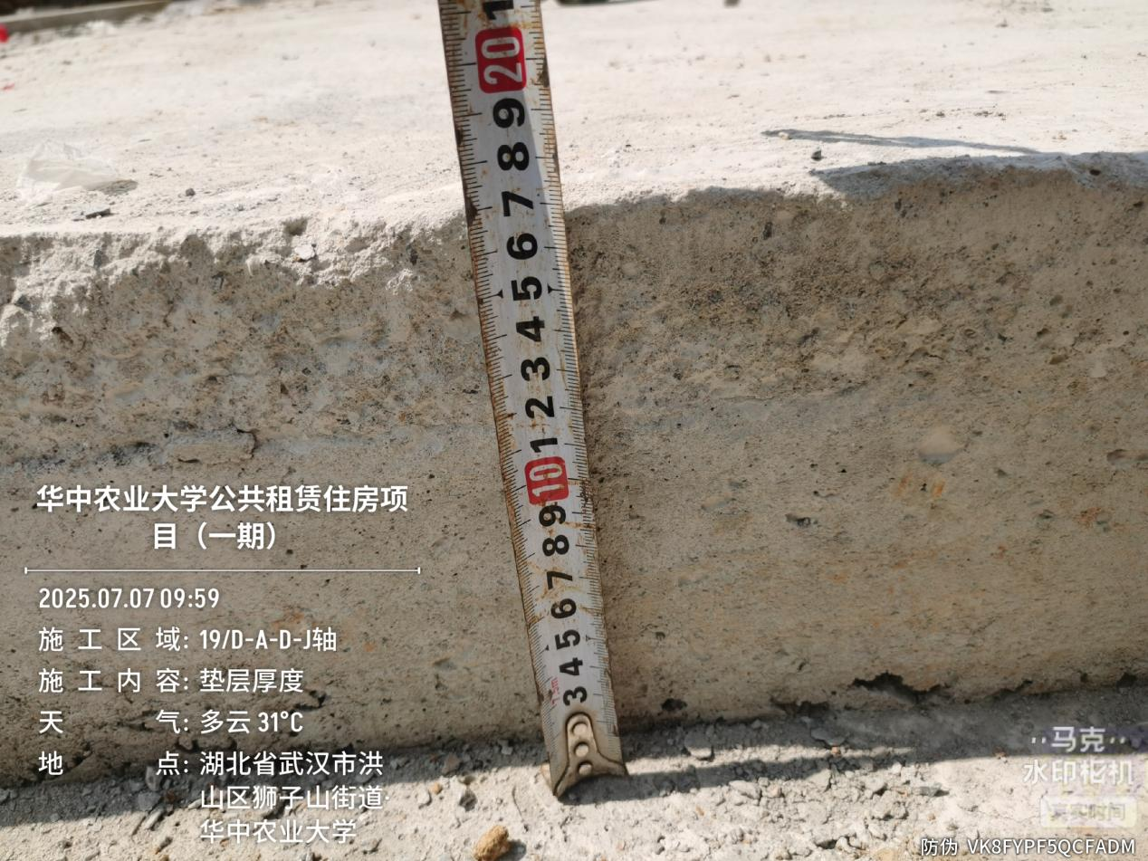

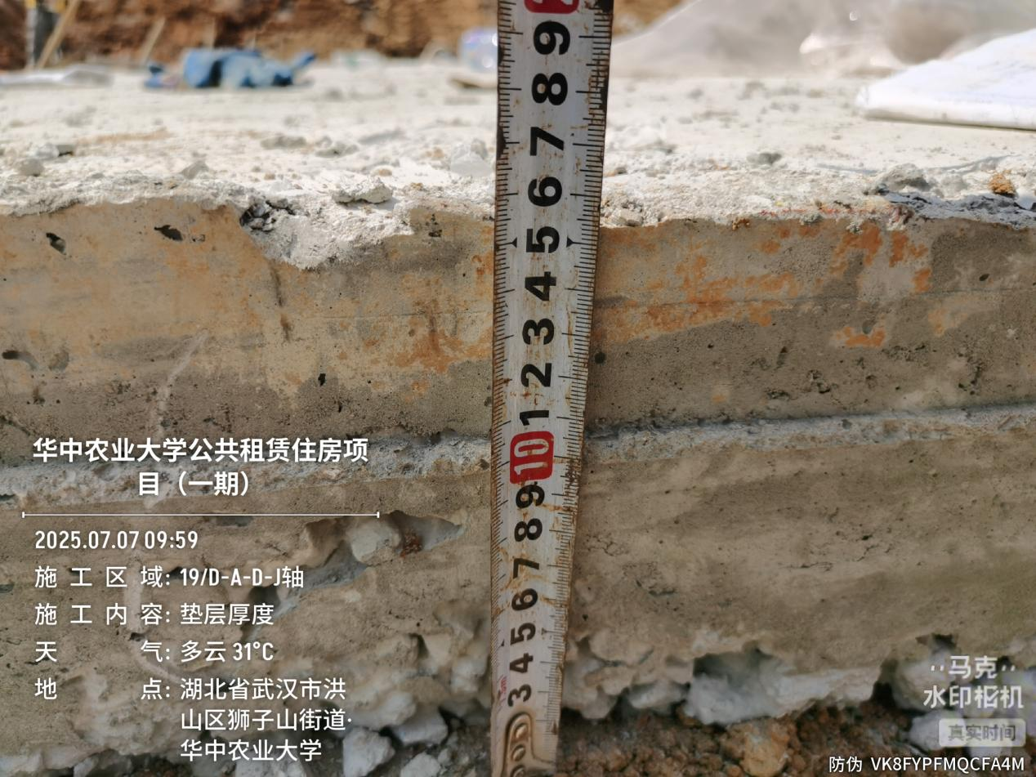
19/D-A-D-J轴垫层厚度宽度155-170mm

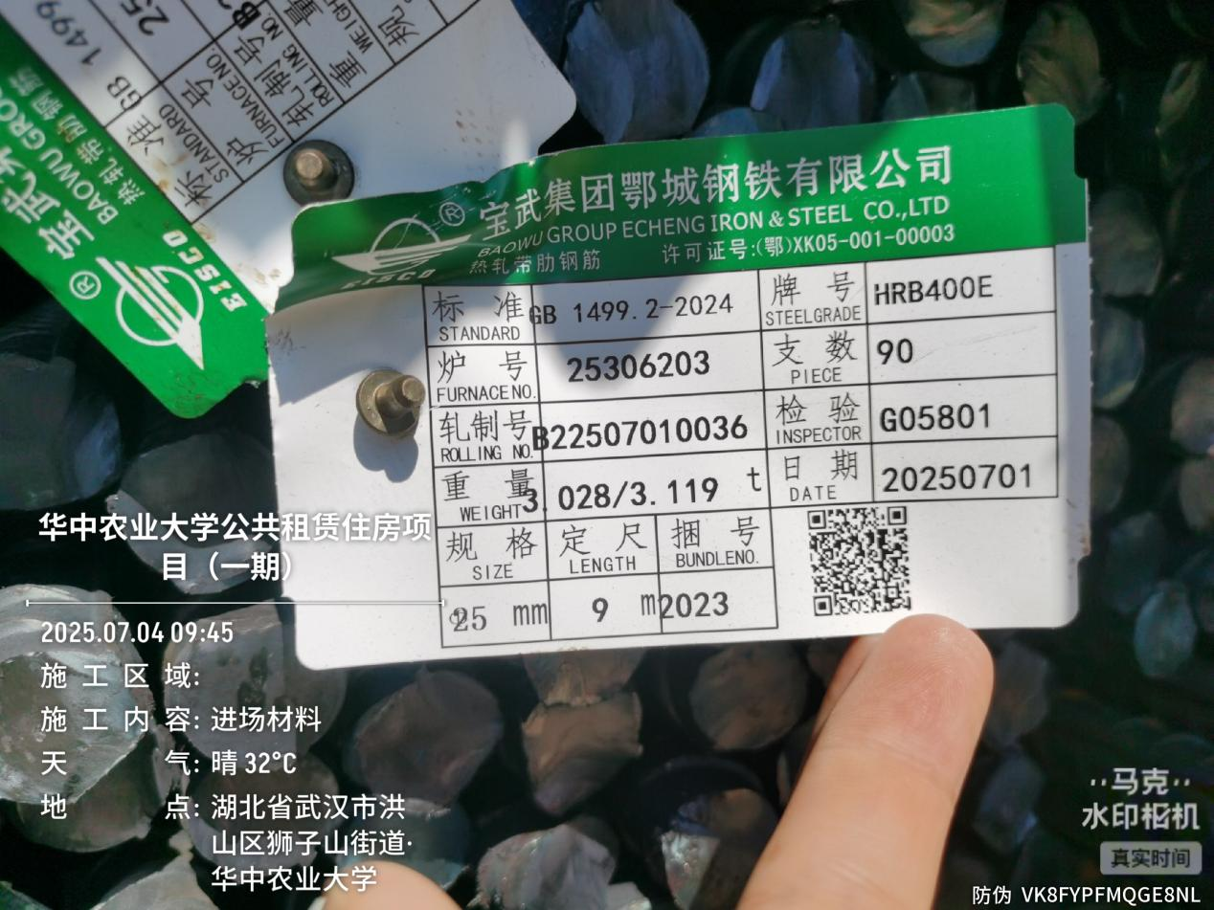

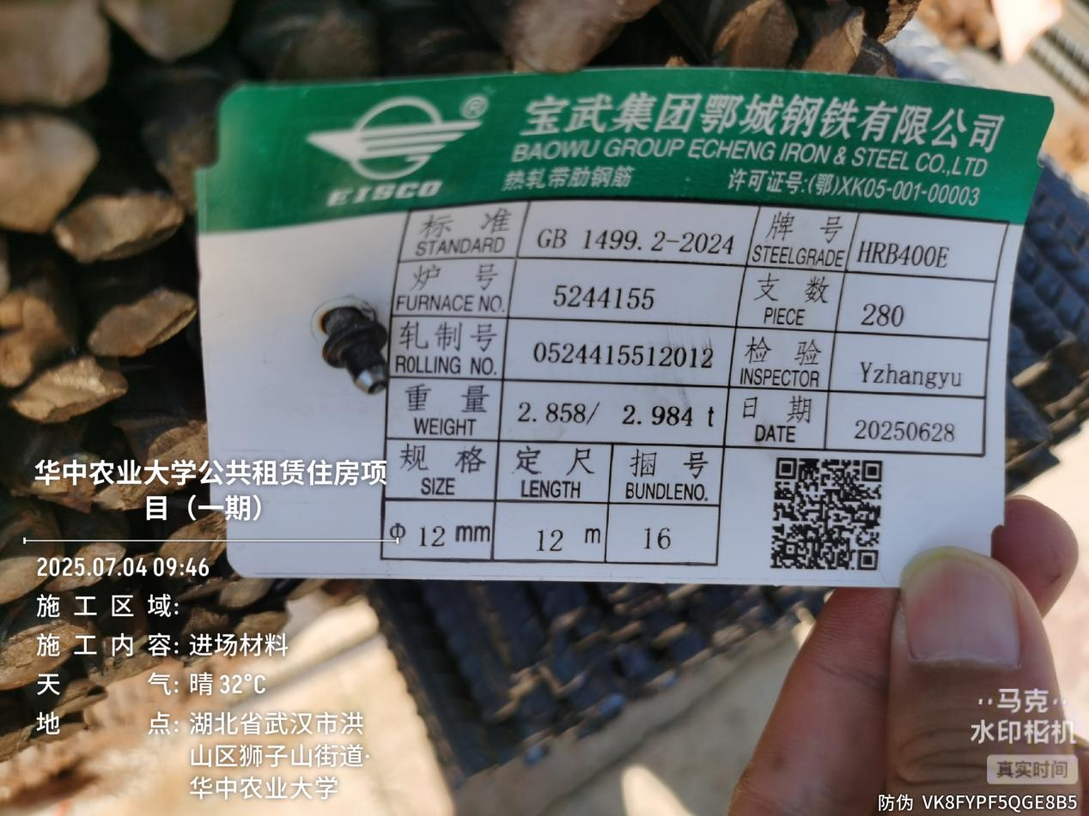
进场宝武HRB400E钢筋，型号φ12、25mm

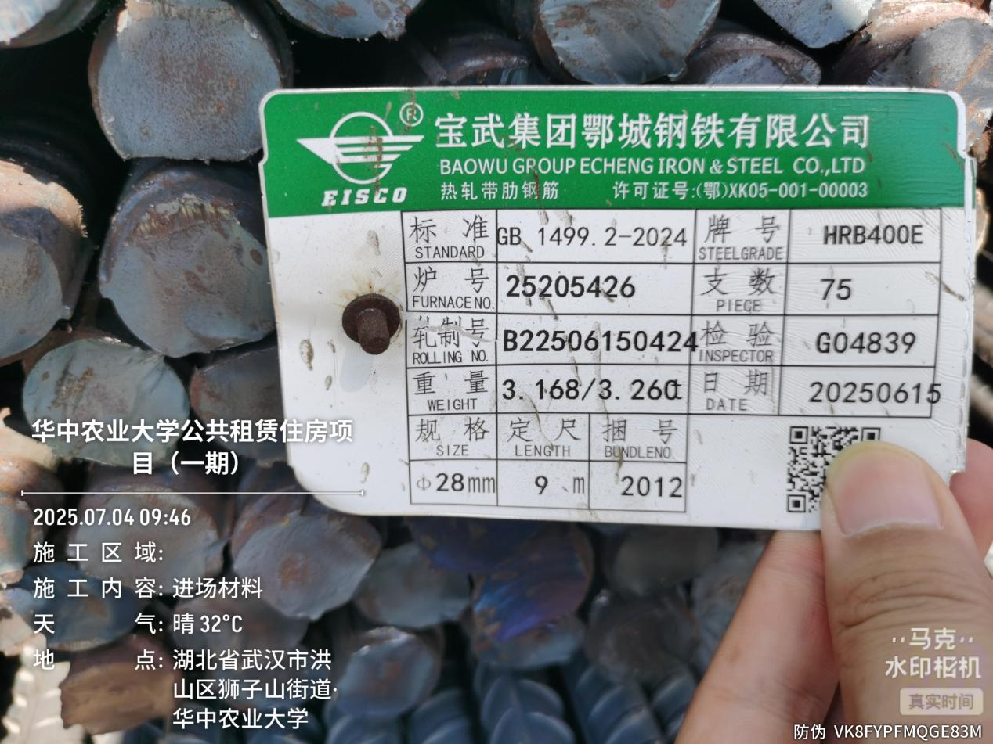

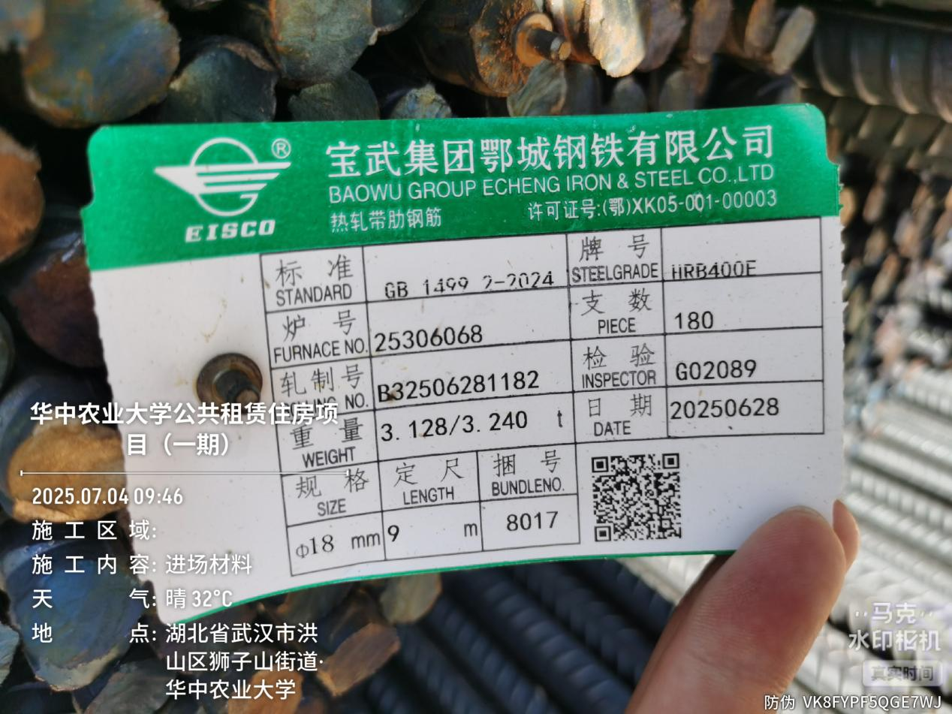
进场宝武HRB400E钢筋，型号φ18、28mm
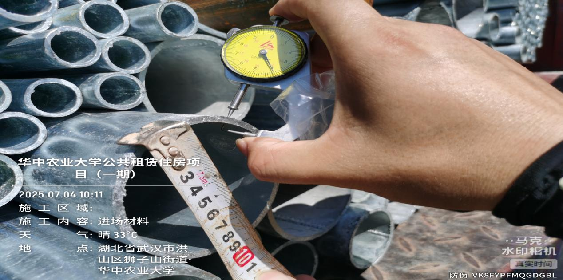
进场天津友发DN80热镀锌钢管，壁厚4.0mm
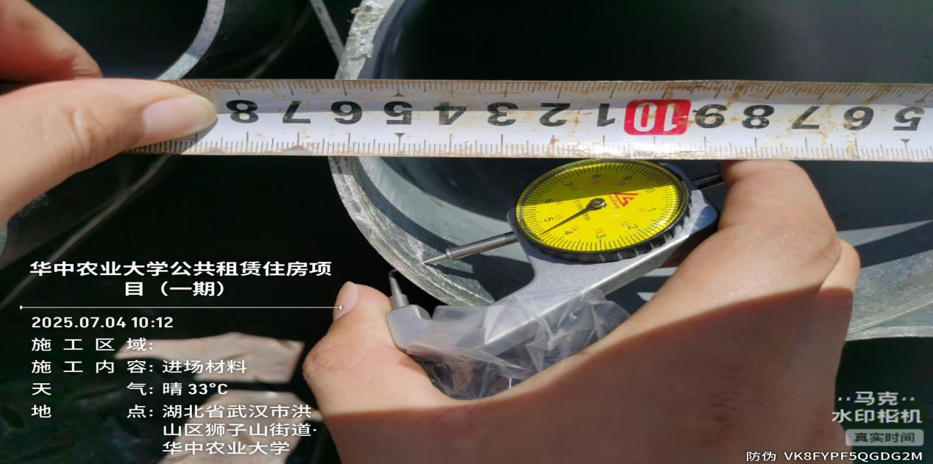
进场天津友发DN150热镀锌钢管，壁厚4.5mm
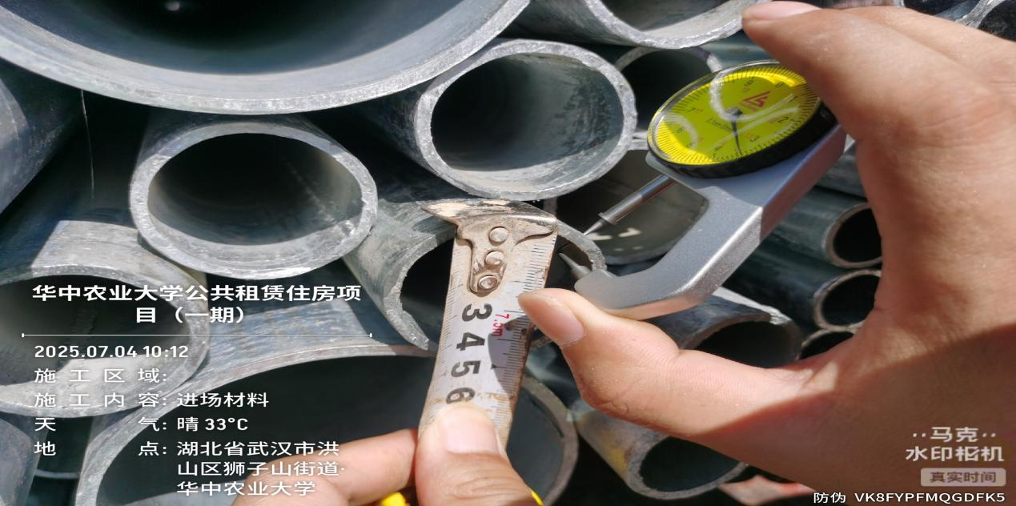
进场天津友发DN32热镀锌钢管，壁厚3.4mm
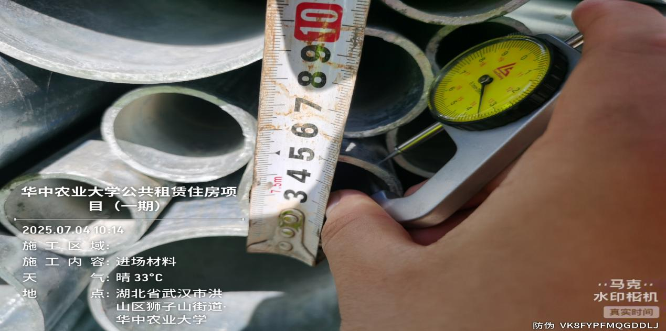
进场天津友发DN40热镀锌钢管，壁厚3.5mm
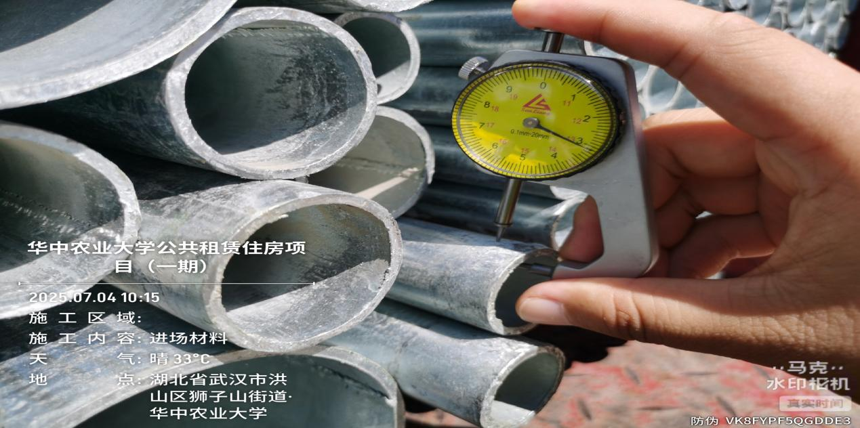
进场天津友发DN25热镀锌钢管，壁厚3.1mm
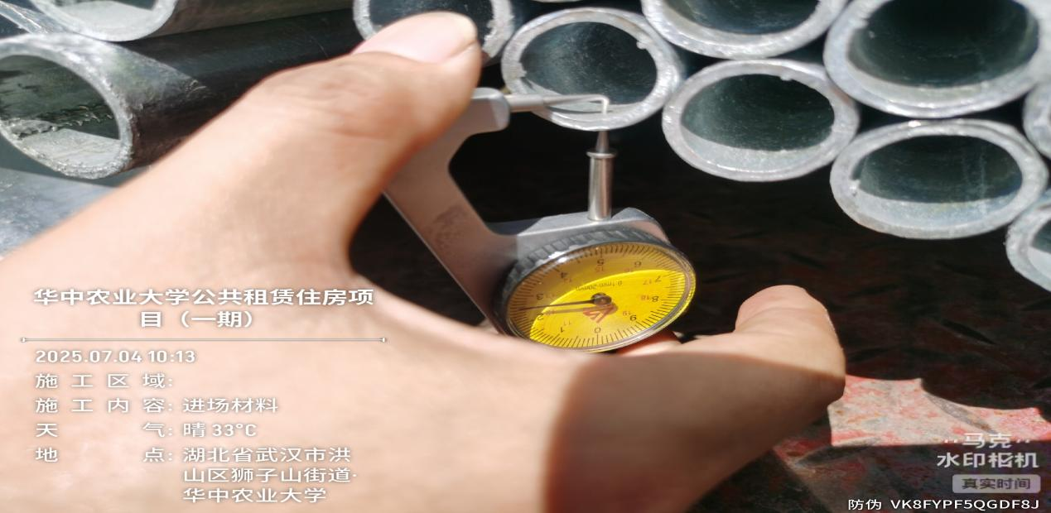
进场天津友发DN20热镀锌钢管，壁厚2.6mm
3.地下室防水施工
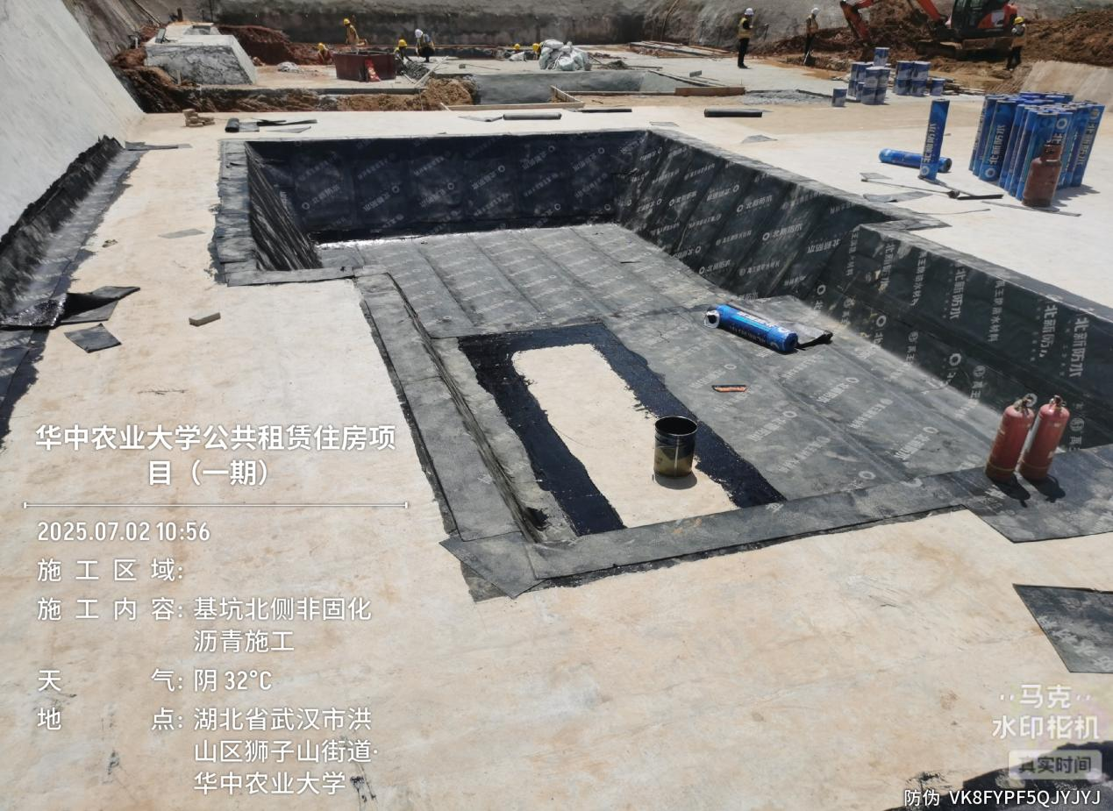
基坑北侧非固化沥青及防水卷材施工
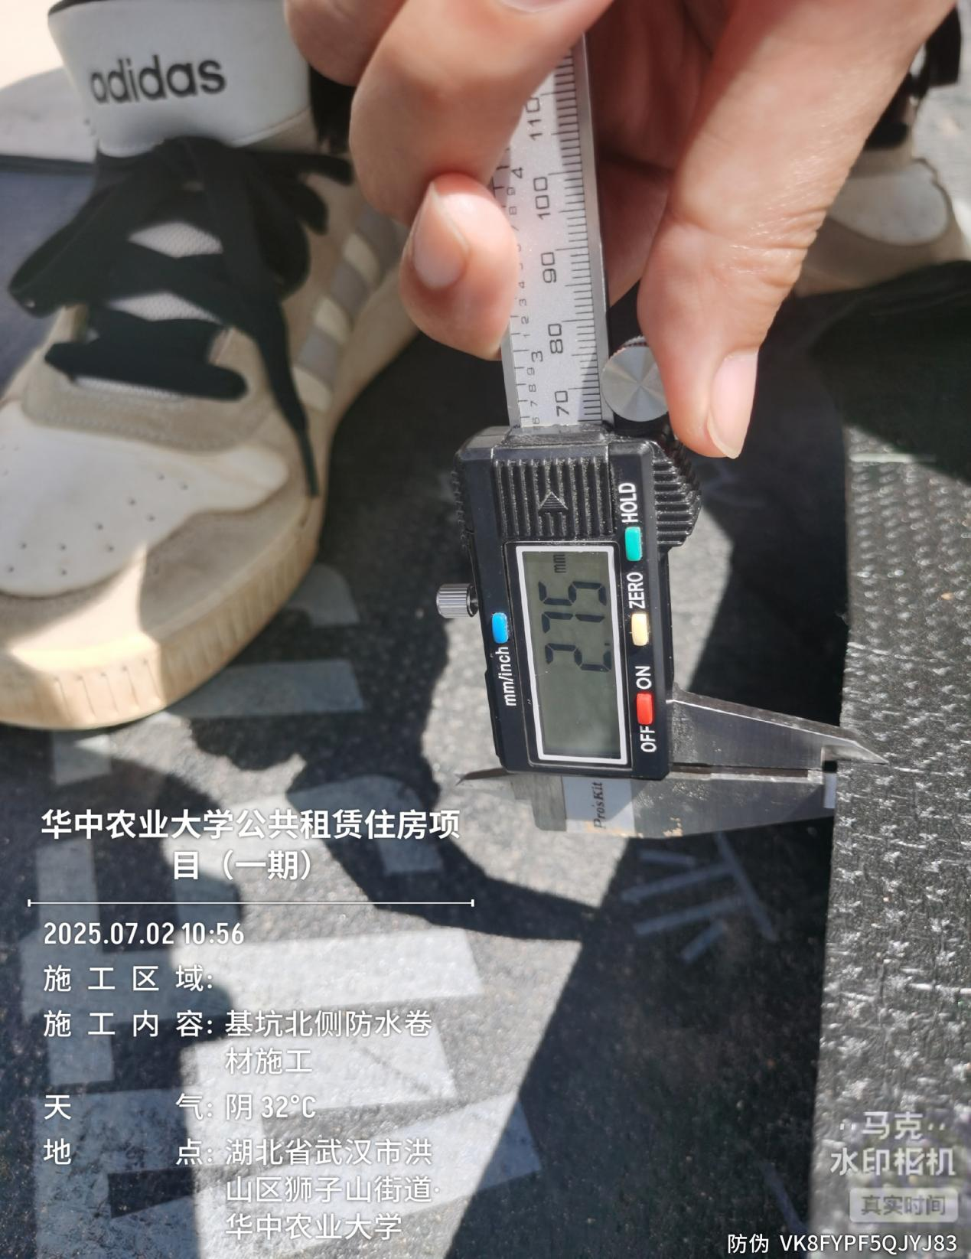
抽查防水卷材厚度2.75mm
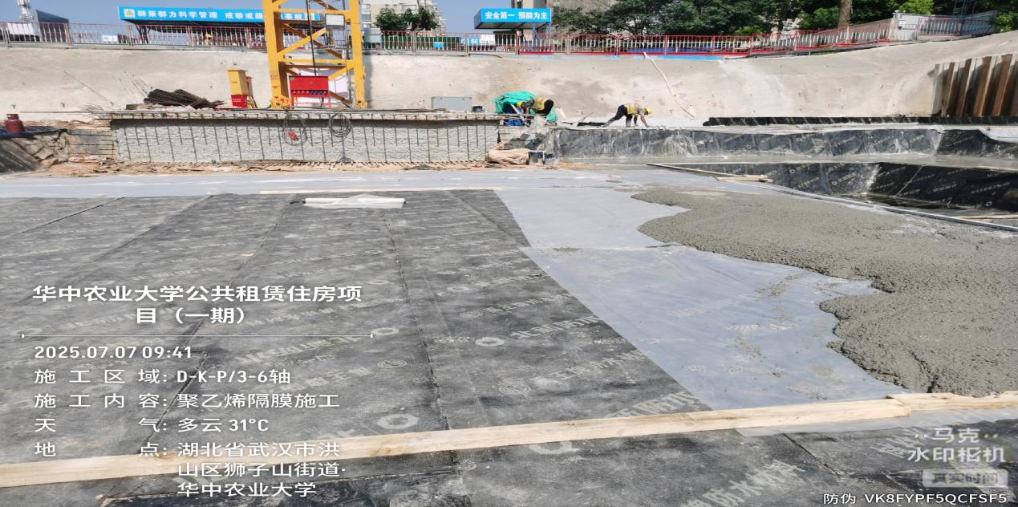
D-K-P/3-6轴聚乙烯隔膜及细石混凝土施工
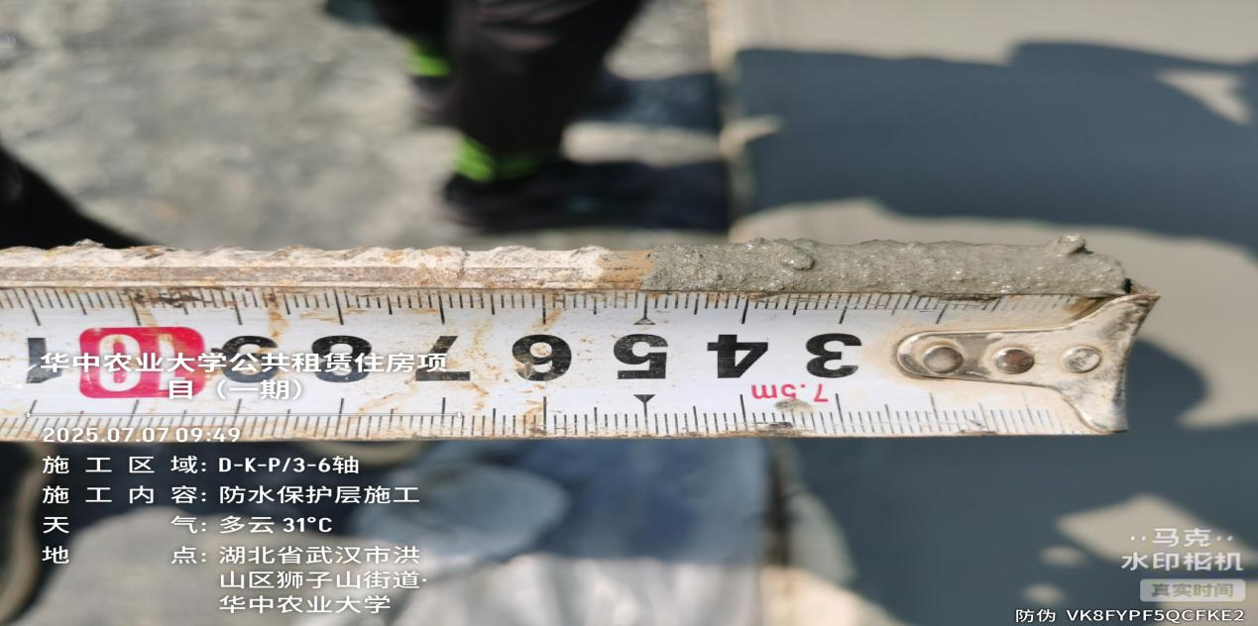

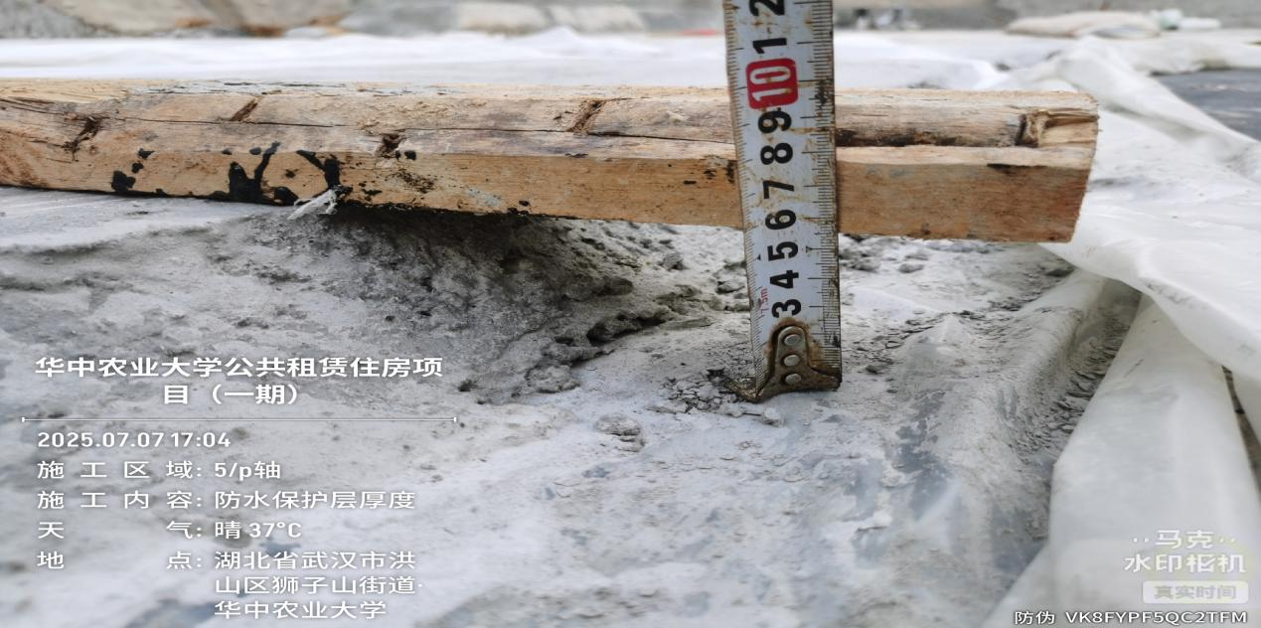
抽查D-K-P/3-6轴、5/P轴防水保护层厚度为50-55mm
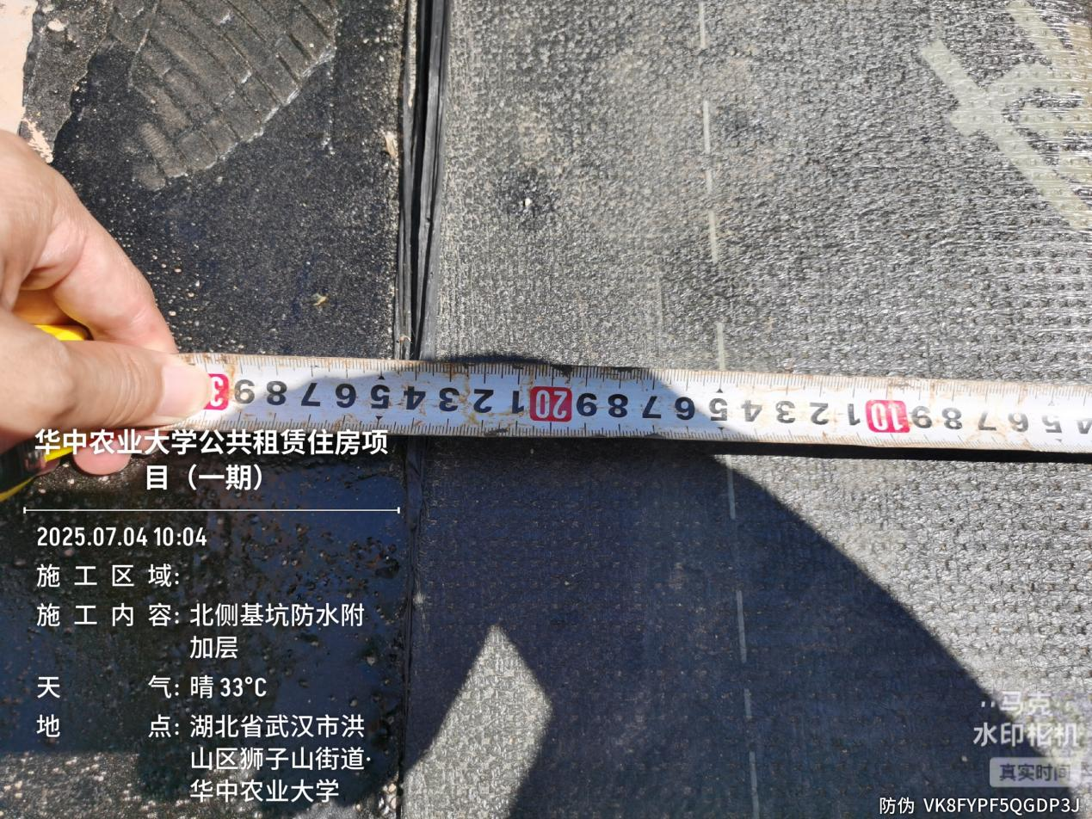

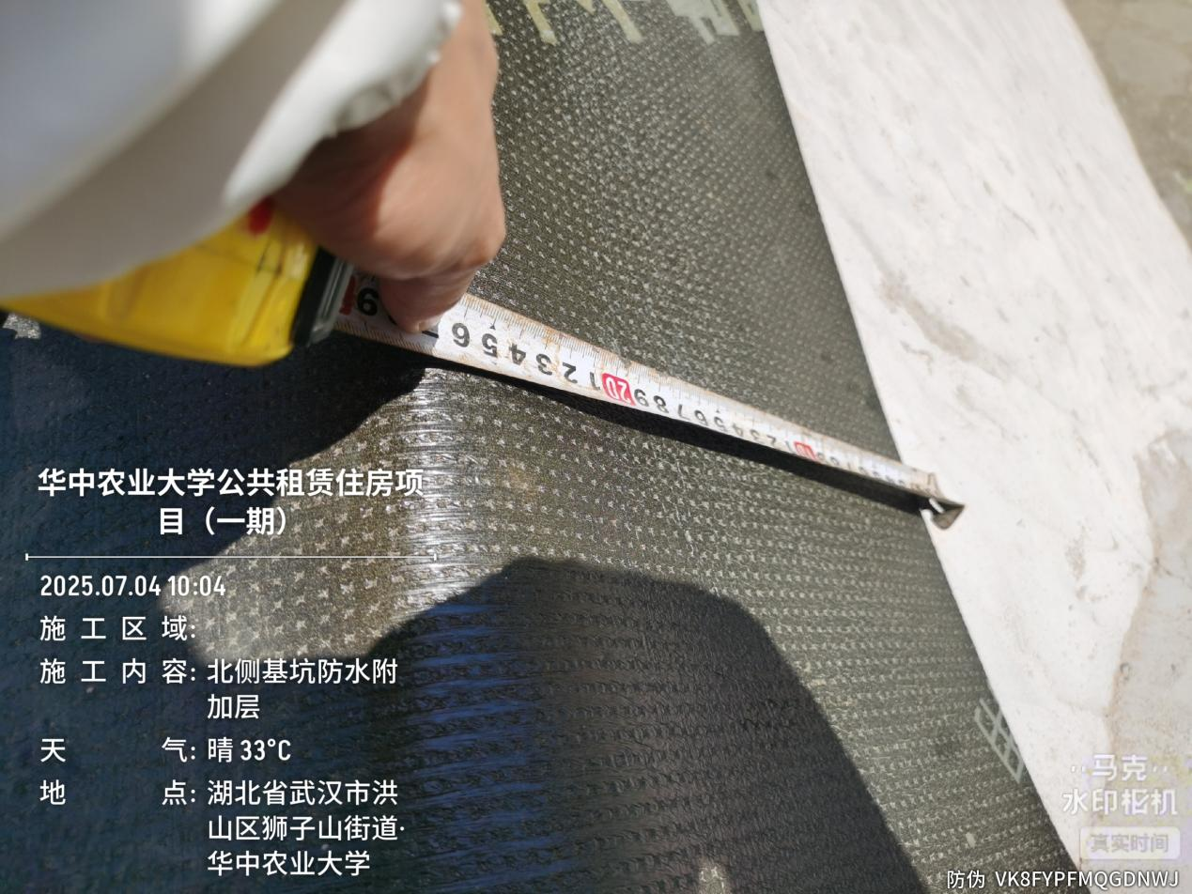
3/D-N轴集水井上侧阳角附加层宽度约500mm

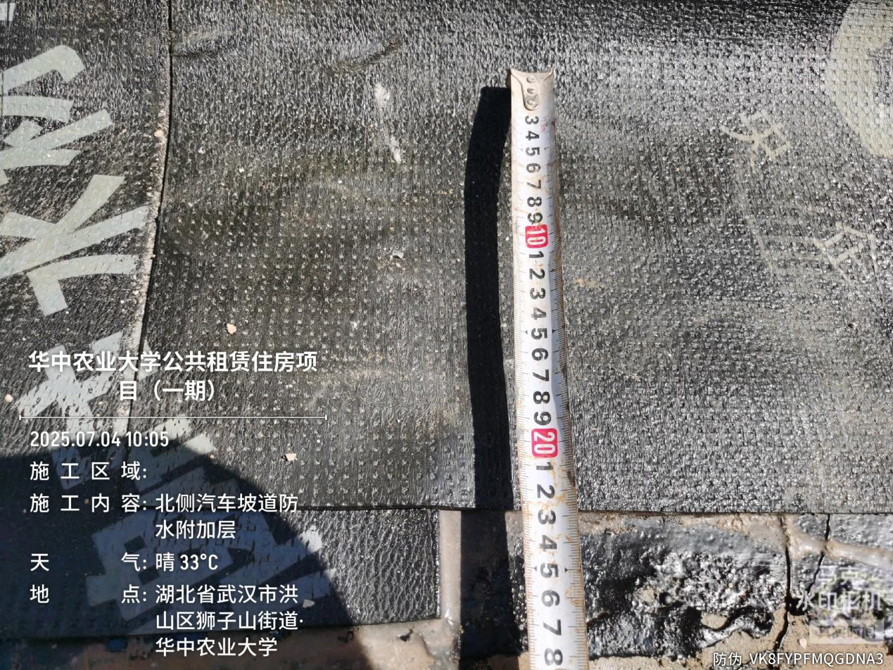

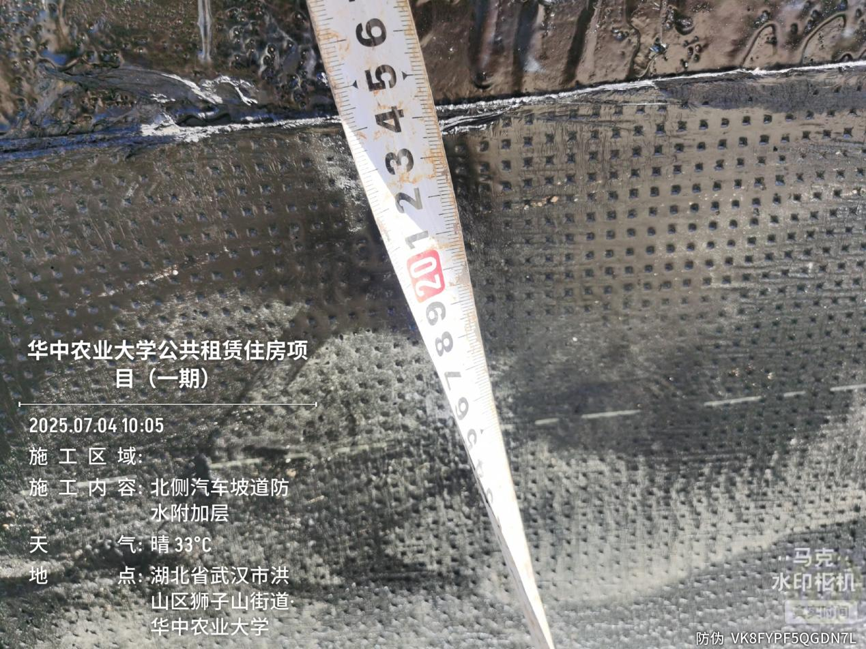
4-5/D-N轴汽车坡道阴角防水附加层宽度约470mm

4.砖胎膜施工
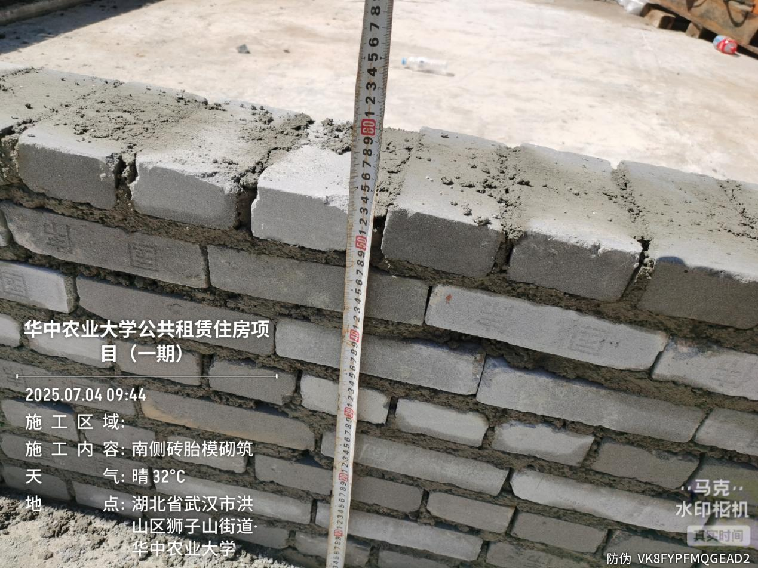

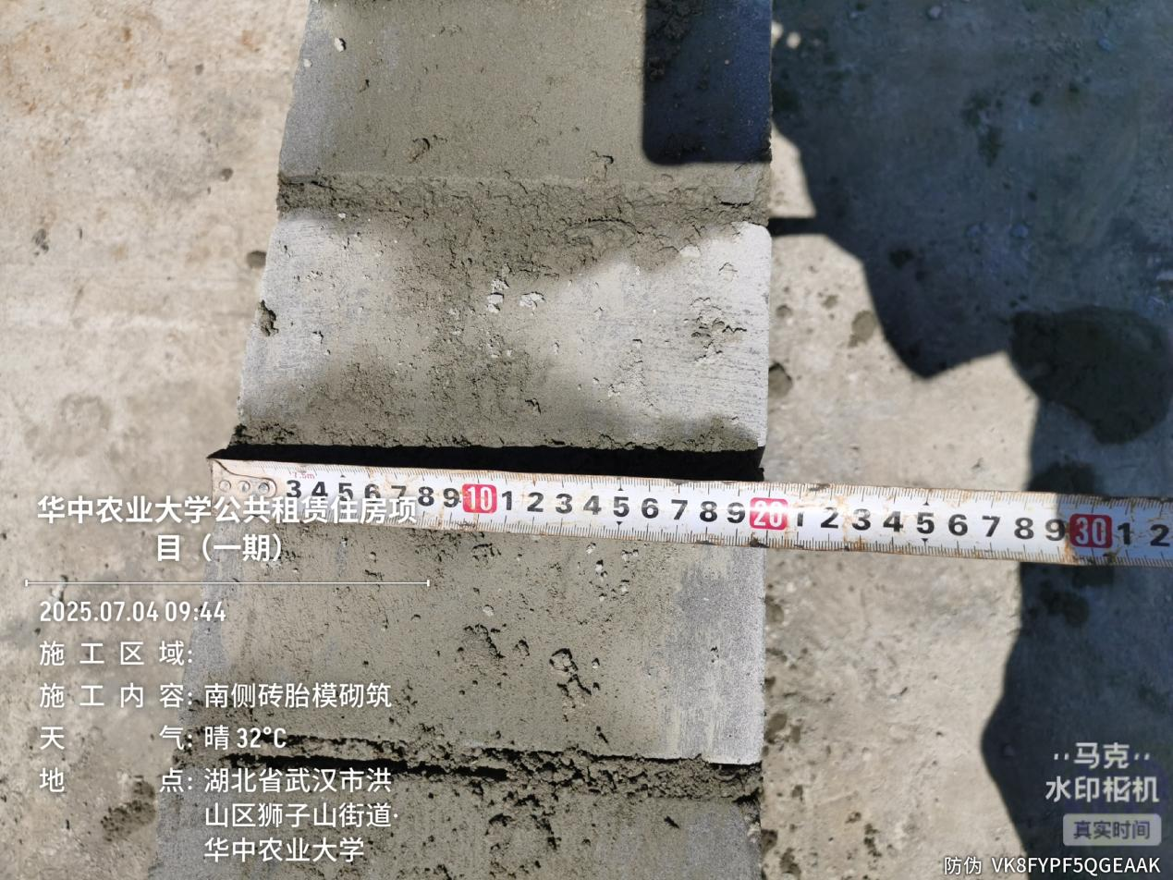
D-1-3/D-B轴砖胎膜高度为530mm，宽度200mm
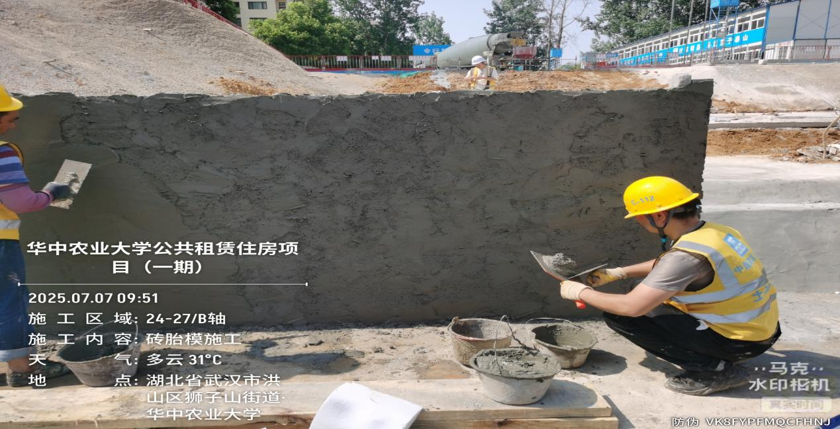
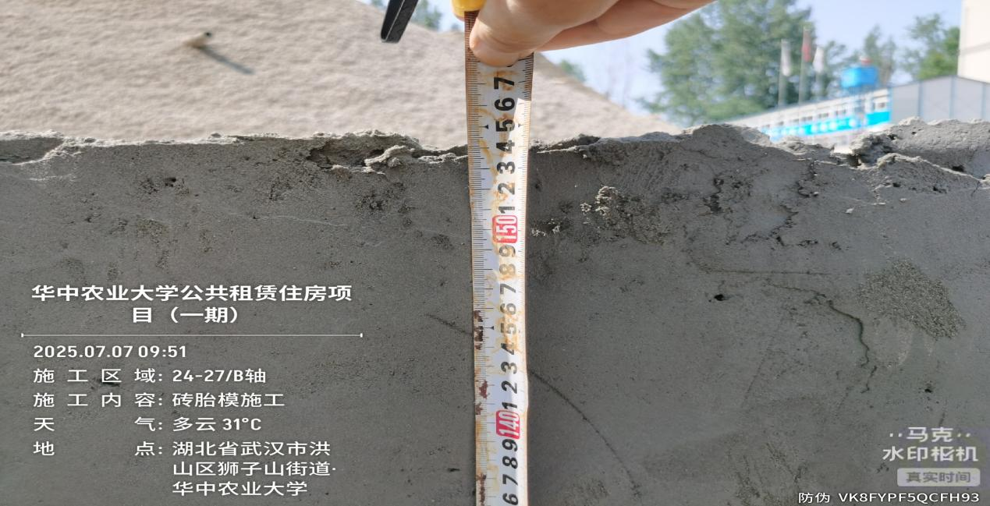
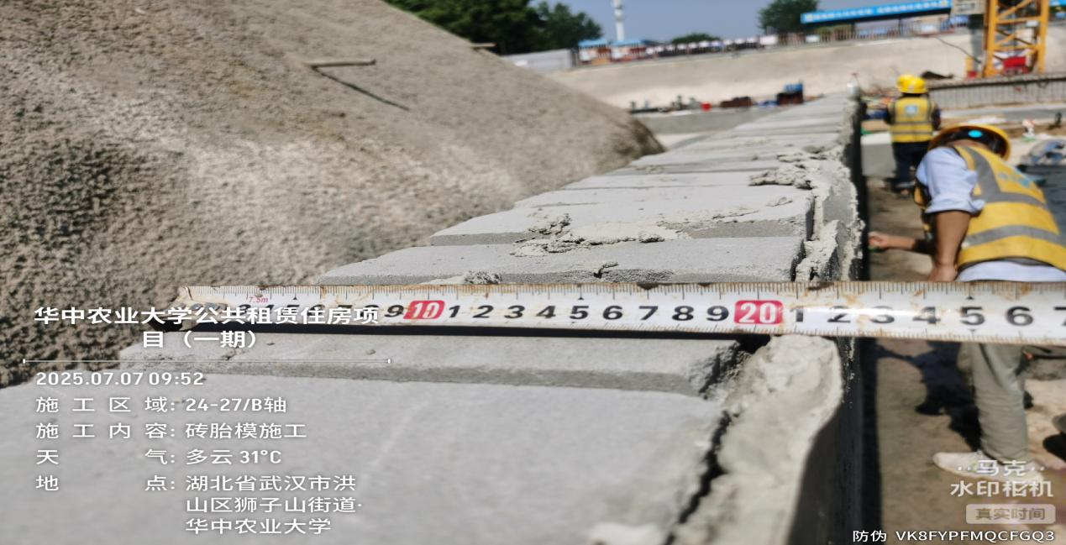
24-27/B轴砖胎膜高度为1540mm，完成面宽度为220mm
5.基坑外墙排水沟施工
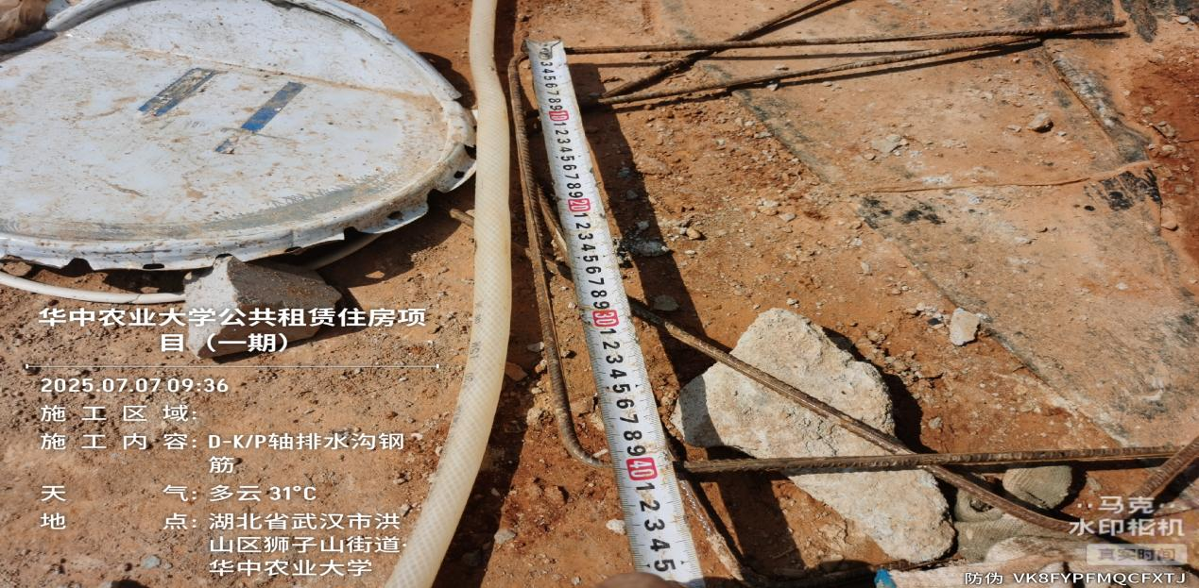
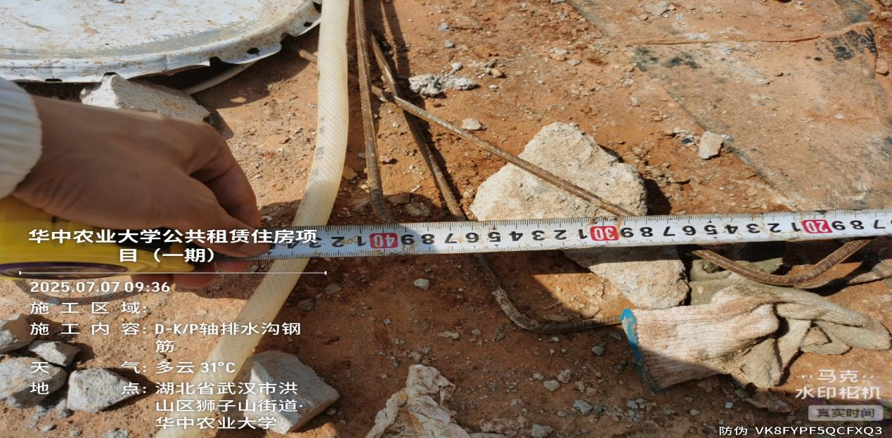
D-K/P轴地下室外墙排水沟钢筋长度均为400mm
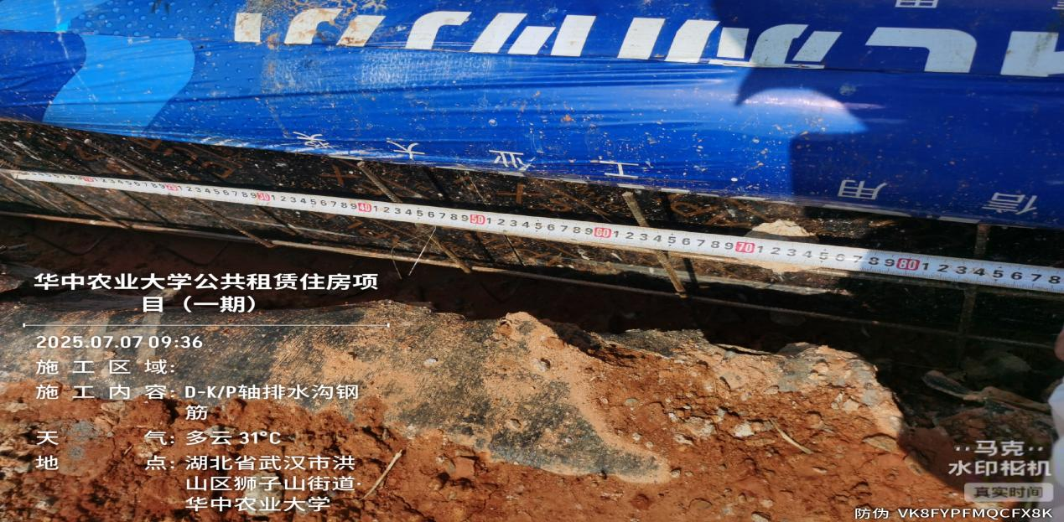
D-K/P轴地下室外墙排水沟钢筋间距200-210mm
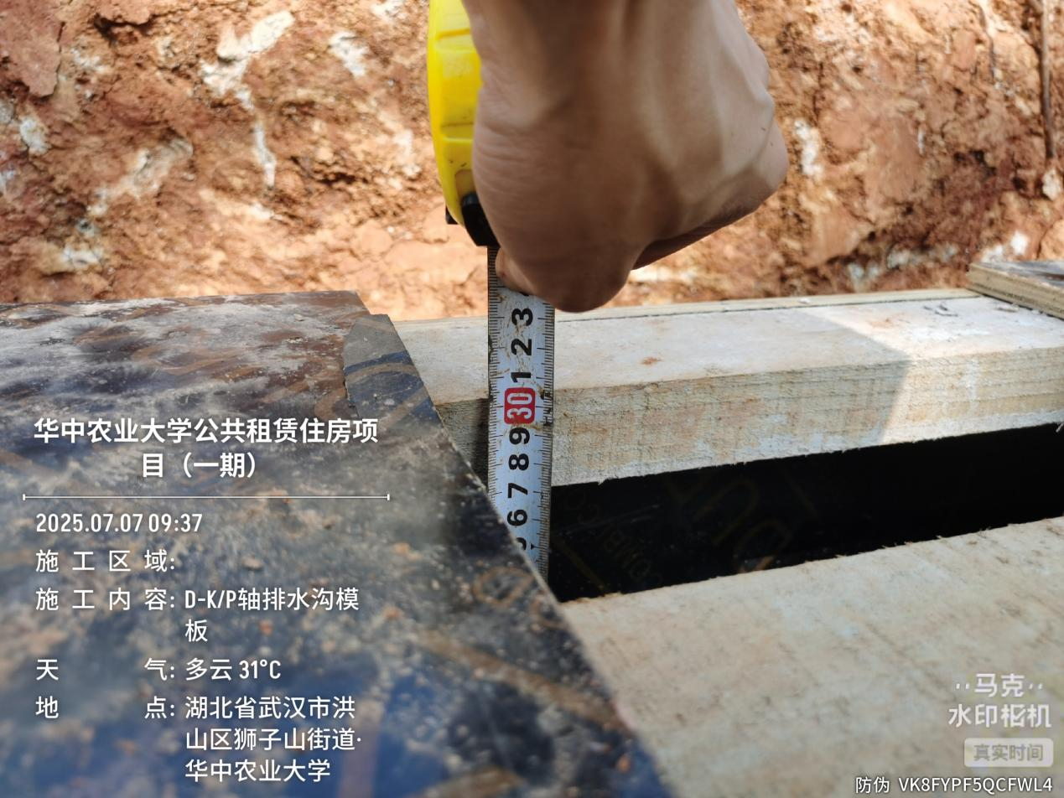

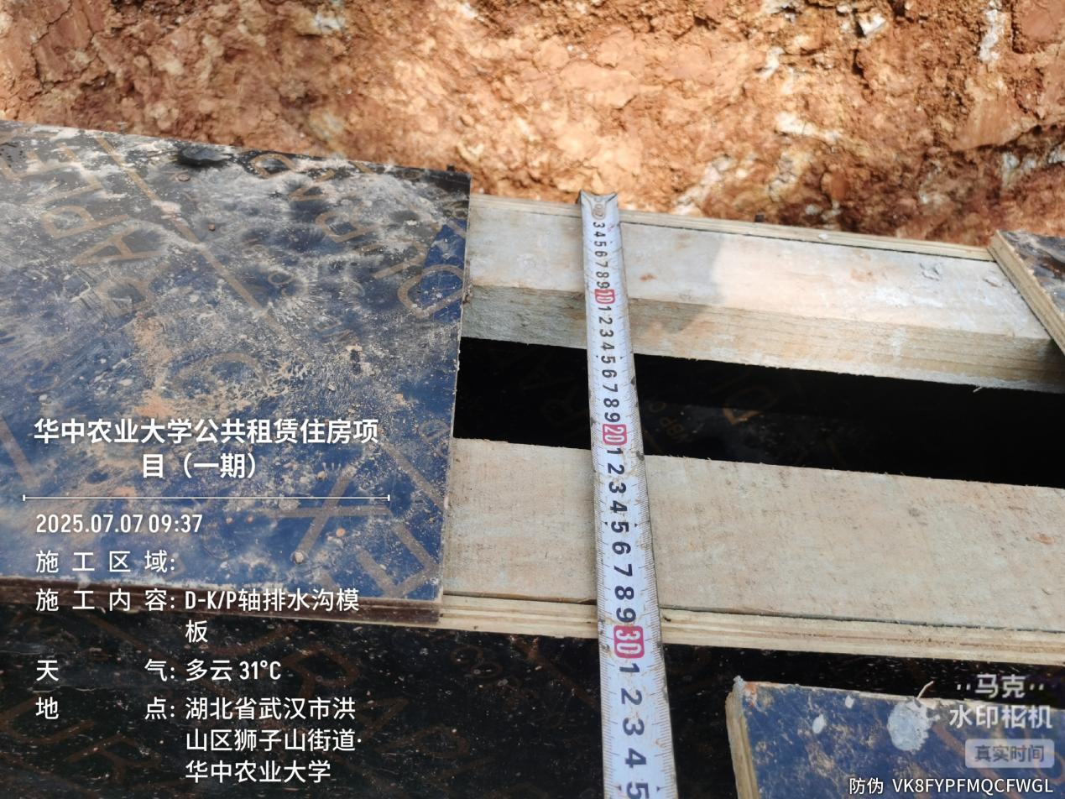
- K/P排水沟内侧高度300mm，内侧宽度300mm
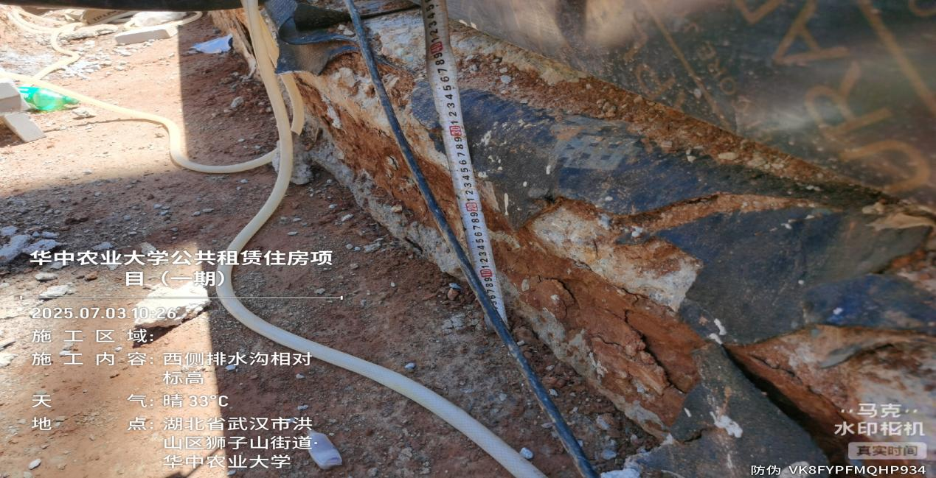
D-K/P轴地下室外墙排水沟沟槽底距垫层底约250mm
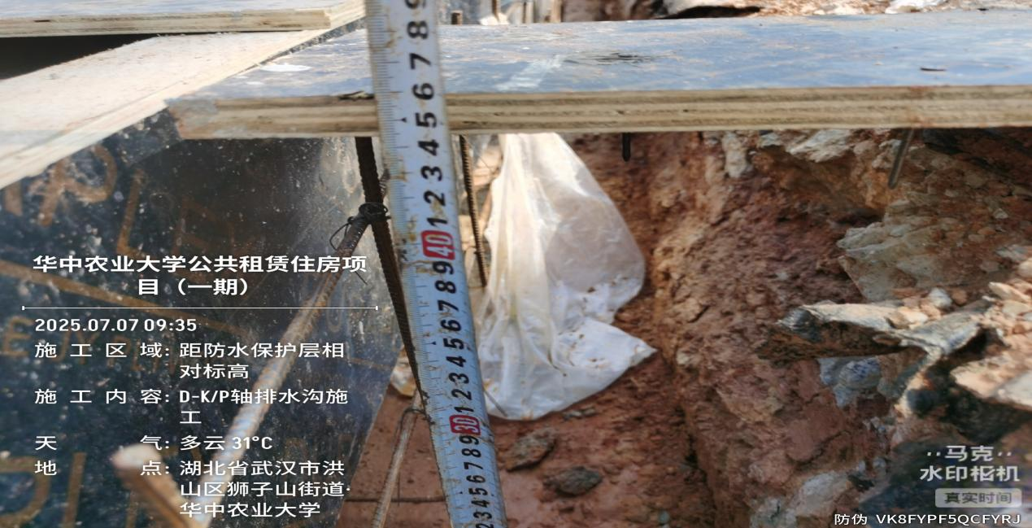
D-K/P轴地下室外墙排水沟沟槽底距防水保护层顶约445mm
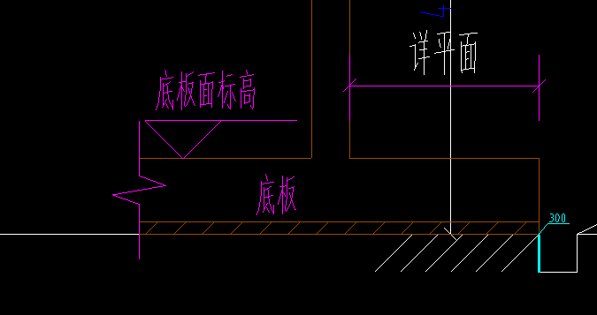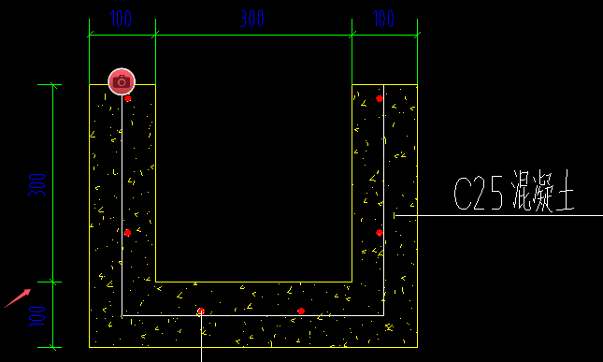
D-K/P轴地下室外墙排水沟沟槽开挖深度与图纸不符

6.抗浮锚杆锚头施工
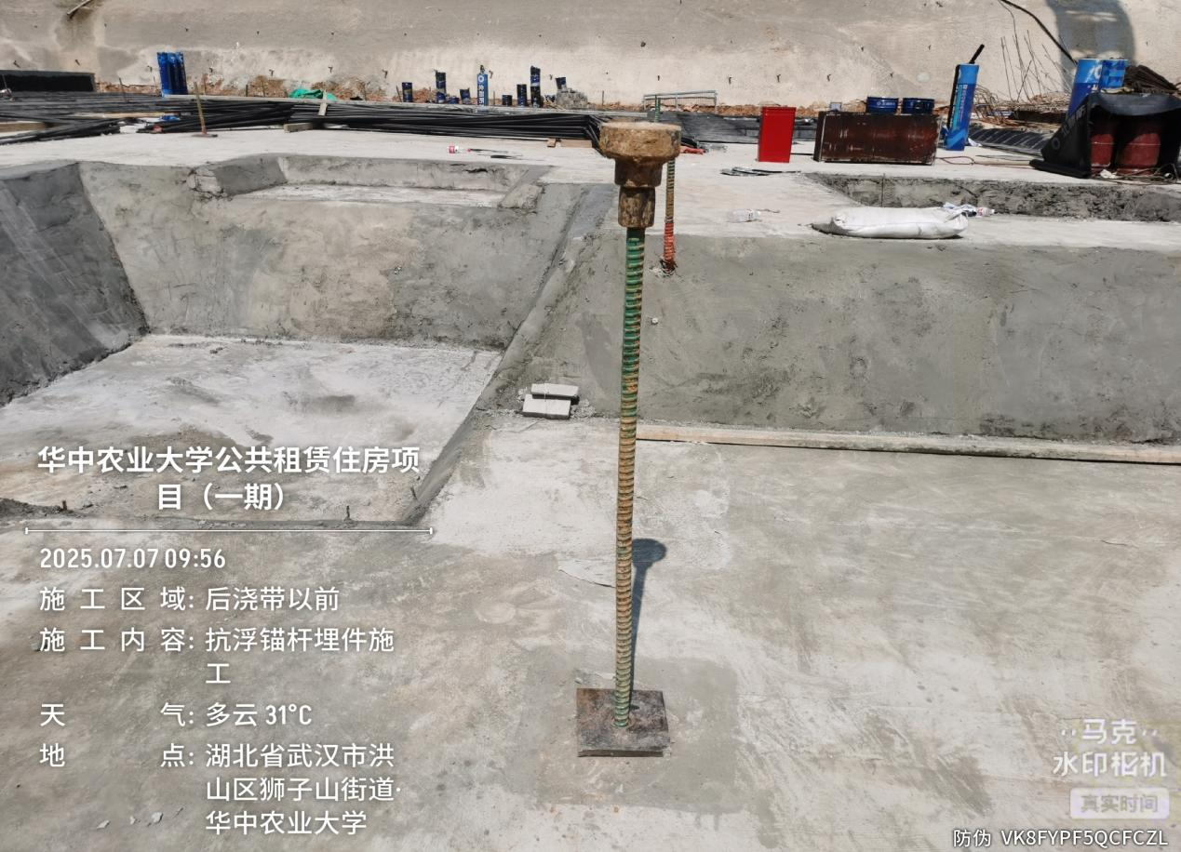

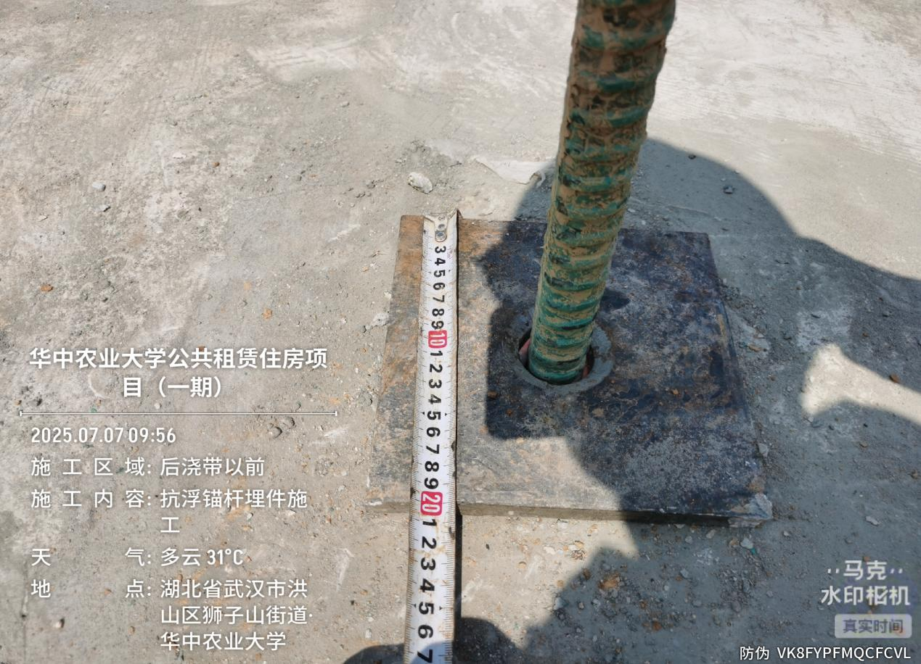
后浇带以南抗浮锚杆埋件施工，垫板下采用水泥基渗透结晶型防水涂料座浆
- 下周施工进度计划：
1.地下室砖胎膜、防水施工
2.地下室基础钢筋施工、抗浮锚杆锚头施工
- 存在的问题及建议（附图）：
- 上周问题整改情况
序号 | 周报期数 | 发现问题 | 是否整改 | 备注
1 | 第1期 | 临建未按平面图布置，建议施工单位按实调整平面图。 | 已整改
2 | 第2期 | 靠动物实验室南侧、西侧新增临时道路、排水管预埋、雨水井等施工内容，暂未收到施工合同。 | 已收到电子版
3 | 第2期 | 现场临时道路抽查水稳层厚度为150mm，合同约定水稳层厚度为200mm。 | 未整改
4 | 第3期 | 现场新增临时道路路面硬化部分水稳层已施工完成，勘探现场时施工单位告知该部位已施工水稳层需铲除后重新施工，暂未收到相关资料。 | 未收到
5 | 第4期 | 水电迁改暂未收到施工合同 | 已收到电子版
6 | 第6期 | 水电迁改增加光缆施工，暂未收到签证资料。 | 已收到
7 | 第8期 | 基坑支护周边红白护栏现场做法与图纸不一致。 | 未收到
8 | 第9期 | AB段坡面泄水管未做反滤层，不满足设计要求 | 未整改
9 | 第9期 | AB段坡顶喷射混凝土局部厚度约为60mm，不满足设计要求 | 未整改
10 | 第9期 | 基坑内遗留混凝土破除，暂未收到相关资料 | 未收到
11 | 第9期 | 基坑电缆改迁，暂未收到相关资料 | 未收到
12 | 第10期 | EF、FF’段护坡泄水管长度为330-360mm，不满足设计要求 | 未整改
13 | 第10期 | 护坡施工进场水泥品牌为洋房牌，不满足招标文件要求 | 已重新进场招标范围内水泥
14 | 第10期 | 钢板桩顶高度突出护坡下平面高度930-1300mm，送桩深度为7700-8070mm，与图纸不符 | 未整改
15 | 第11期 | C’D段坡顶混凝土厚度60-80mm，不满足设计要求 | 未整改
16 | 第11期 | 塔吊周边未按<地防1>施工20mm找平层，不满足设计要求 | 未整改
17 | 第12期 | 北侧汽车坡道底部沟槽宽度为1250mm，不满足设计要求 | 已整改
18 | 第12期 | P-1轴集水坑K1深1200mm，实测坑底到坑顶垫层相对标高1080mm，不满足设计要求 | 后期调整建筑做法保证集水坑深度
19 | 第13期 | D-1-D-3/D-N轴筏板砖胎膜内侧抹灰厚度7mm，与施工方案不符 | 未整改
20 | 第14期 | D-5/D-N轴电梯基坑侧边为砖胎膜，根据图纸及设计交底要求，柱下墩、电梯井、集水坑底不得采用砖胎膜 | 已拆除，施工与设计院沟通后侧边采用40mm水泥砂浆，暂无资料

- 本周发现问题
1.D-K/P轴地下室外墙排水沟沟槽开挖深度与图纸不符。
- 概算与实际施工做法变化对比分析
施工内容 | 图纸版本 | 概算做法 | 实际做法 | 造价变化
基坑红白护栏 | 5.7收到基坑支护图纸 | 1.2m高Φ48*3.0mm钢管 | 2*1.2m成品红白护栏，立柱规格30*30mm，20*20mm | 造价增加
电梯基坑、集水井、变截面处坡面 | 5.7收到地下室平面图纸 | 150mm厚C20砼垫层 | 40mm厚水泥砂浆 | 造价减少

五、跟踪关注：
1.地下室砖胎膜、防水施工、抗浮锚杆锚头施工
2.地下室基础钢筋施工
湖北宇泰工程造价咨询有限公司
2025年7月7日

